VITRON ERP 직원 교육 자료
업무 포털 · 업무 현황 · 스케줄 · 차량 · 휴가 · 구매 요청 · 회의록

문서 버전 1.5
작성일 2026-09-14
바이트론 이앤에스

목 차
1. VITRON ERP 포털이란
1.1 무엇을 하는 곳인가 · 1.2 접속과 로그인
1.3 처음 로그인하면 — 내 메일 발송 계정
2. 포털 첫 화면 읽는 법
2.1 화면은 네 덩어리입니다 · 2.2 오늘·내일
2.3 스케줄 패널 — 보기 전용 · 2.4 타일 — 여기서 각 화면으로
2.5 확인하실 것 [대표이사]
3. 업무 현황 — 하루 업무 적기
3.1 내 열만 열립니다 · 3.2 업무 고르는 세 가지 방법
3.3 여러 시간에 한꺼번에 · 3.4 저장은 «덮어쓰기» 입니다
3.5 지난 날짜 고치기 · 3.6 모아 보기
3.7 쉬는 날과 「집계 제외」
4. 스케줄 — 어디에 있는지
4.1 다섯 가지 보기 · 4.2 보는 기준 바꾸기
4.3 일정 등록하기 · 4.4 장소 고르기
4.5 여러 날짜에 한꺼번에
5. 차량
5.1 차량 예약하기 · 5.2 차량이 겹칠 때 · 함께 탈 때
5.3 다녀온 뒤 실적 넣기 · 5.4 정산 보기
5.5 차량 등록·관리
6. 휴가
6.1 휴가 신청하기 · 6.2 남은 연차 보기
6.3 신청을 물리기 · 6.4 승인·반려 [승인권자]
7. 구매 요청
7.1 구매 요청하기 · 7.2 구매 이력 보기
7.3 승인·반려 [대표이사]
8. 회의록
8.1 화면이 둘로 갈려 있습니다 · 8.2 회의록 쓰기
8.3 참석자별 발표 내용 — 미리 적어 두기
8.4 안건은 «회의록을 시작한 뒤에» · 8.5 안건 마무리
9. 자주 겪는 일
9.1 메일은 언제·누구에게 나가나 · 9.2 메일이 안 갈 때
9.3 화면이 바뀌지 않을 때 · 9.4 저장이 안 될 때
9.5 의견 보내기 — 💬
10. 실습 — 오늘 해 보실 것
10.1 5분 체크리스트 · 10.2 더 자세한 것은

VITRON ERP 포털이란

1.1 무엇을 하는 곳인가
VITRON ERP 포털은 사내 업무 시스템을 한 자리에 모아 둔 첫 화면입니다. 업무 현황·스케줄·차량·휴가·구매 요청·KPI 가 타일로 놓여 있어, 주소를 외우지 않아도 여기서 눌러 들어가시면 됩니다.
한 줄로 말하면 아침에 이 주소 하나만 열어 두시면 됩니다. 오늘 무엇을 해야 하는지, 어디에 가야 하는지가 첫 화면에 나오고, 나머지는 눌러서 들어갑니다.
포털에서 갈 수 있는 곳은 이렇습니다.
타일 | 무엇을 하는 곳인가 | 이 자료의 몇 장
📋 업무 현황 | 하루 업무를 시간대로 적고 모아 봅니다 | 3장
🗓 스케줄 · 차량 | 어디에 있는지 · 무엇을 타고 가는지 | 4·5장
🌴 휴가 | 휴가 신청과 남은 연차 | 6장
🛒 구매 요청 | 물품 구매 요청과 이력 | 7장
📊 KPI 추적 | 분기별 개인·프로젝트 점수 | 별도 매뉴얼
📚 Confluence · 🐞 Jira | 제품 문서 · 업무(일감) 등록 | —
🗄 Gitea · 🤖 UR 시뮬레이터 | 소스 저장소 · 로봇 시뮬레이터 | —

타일은 «탭까지» 열어 줍니다 「휴가」 타일을 누르면 대시보드가 열리는 데서 그치지 않고 스케줄 탭의 휴가 화면까지 곧바로 열립니다. 어느 탭인지 찾아 헤매실 일이 없습니다.
「회의록」은 타일이 따로 없습니다 — 대시보드에 들어가신 뒤 위쪽 [회의록] 탭으로 가십시오 (8장).

1.2 접속과 로그인
사내망에 연결된 PC 에서 브라우저를 열고 아래 주소로 들어갑니다. 프로그램을 설치할 필요가 없습니다.
http://vitron-nas/ERP
로그인 화면이 먼저 나옵니다. 아이디는 회사 메일 주소입니다.
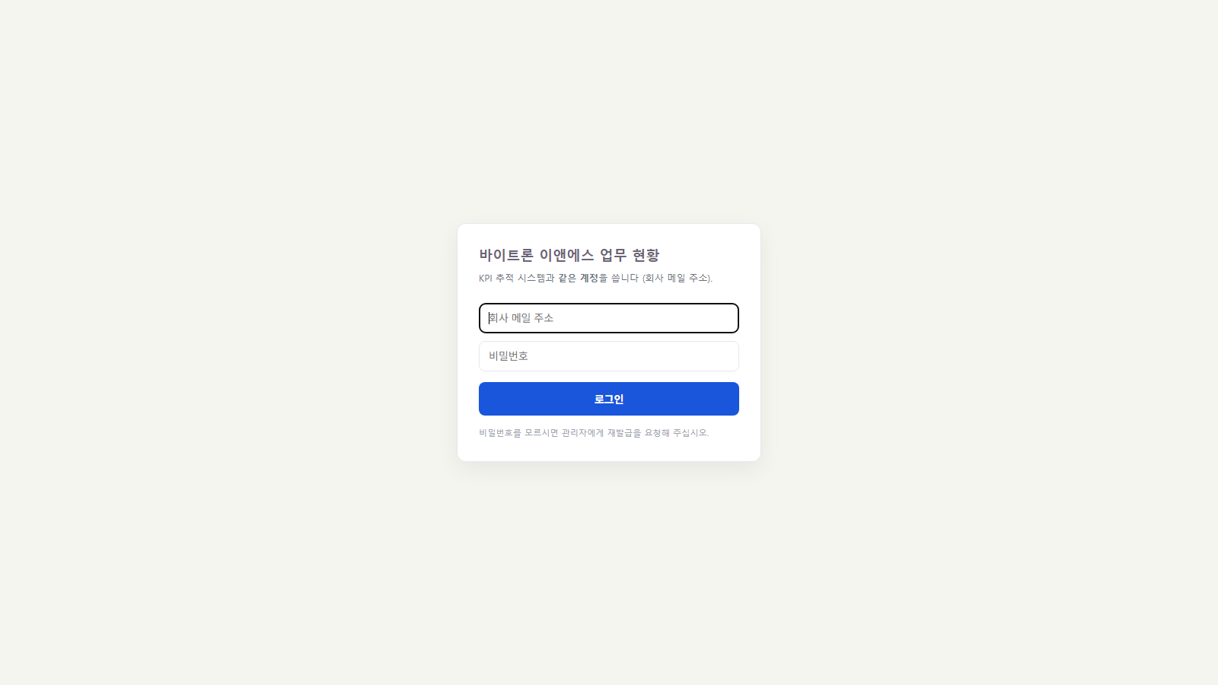
그림 1-1 로그인 화면 — 아이디는 회사 메일 주소입니다
🔑 로그인은 하나입니다 포털 · 업무 현황 대시보드 · KPI 추적 시스템이 계정을 한 벌로 씁니다. 어느 한 곳에서 로그인하면 나머지도 그대로 열립니다. 비밀번호는 하나만 기억하시면 됩니다.
Confluence · Jira 는 별도 계정입니다 이 둘은 Atlassian 이 운영하는 바깥 서비스라 사내 계정과 다릅니다. 타일에서 열리기는 하지만 로그인은 따로 하셔야 합니다.
임시 비밀번호를 받으셨다면 KPI 추적 시스템(http://vitron-nas:8083)에서 먼저 비밀번호를 정해 주십시오. 비밀번호를 바꾸는 곳은 세 시스템을 통틀어 KPI 한 곳뿐입니다.

1.3 처음 로그인하면 — 내 메일 발송 계정
처음 로그인하시면 화면에 들어가기 전에 한 번, 메일 발송 설정을 여쭙습니다. 이 시스템은 여러분이 한 일(작업 완료·휴가·구매·차량 예약)을 대표이사께 메일로 알리는데, 그 메일이 본인 주소에서 나가도록 하기 위한 것입니다.
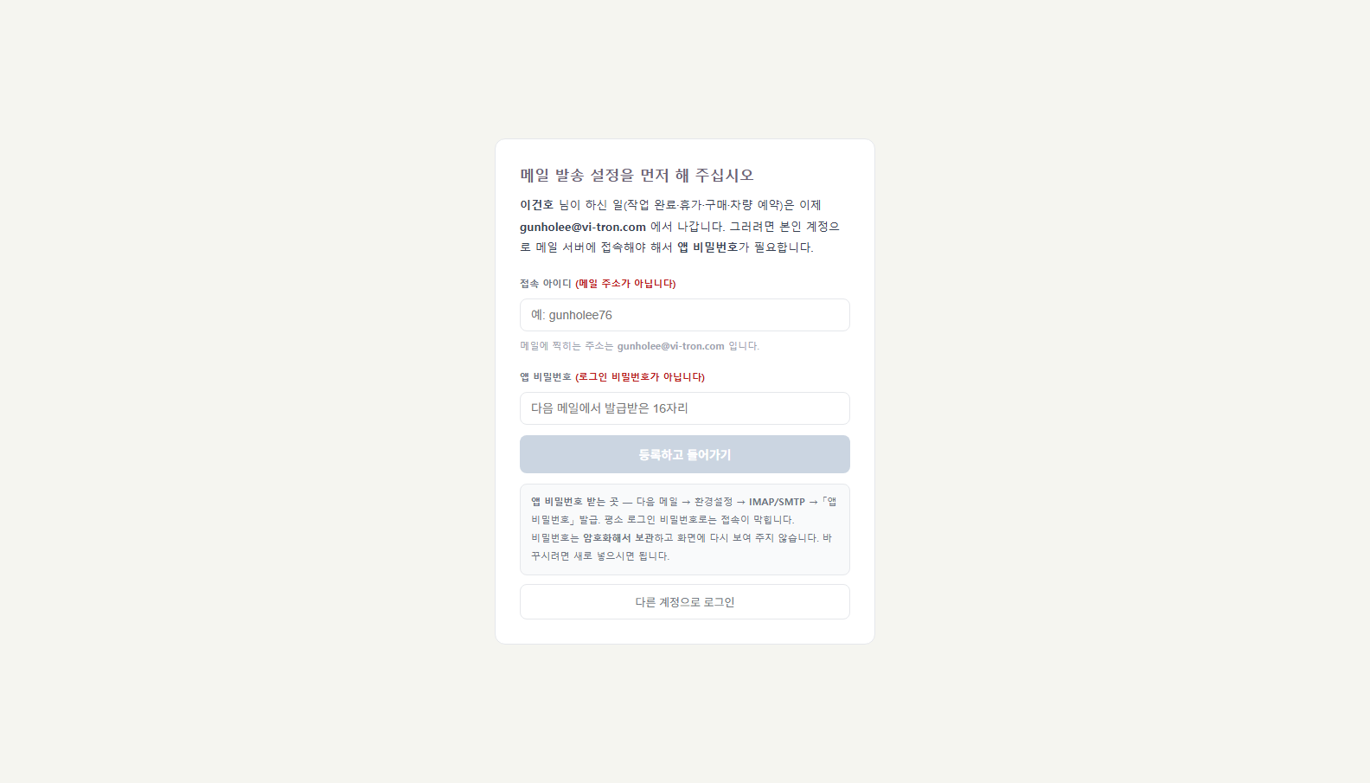
그림 1-2 처음 로그인할 때 나오는 메일 발송 설정 화면
넣어야 하는 것은 두 가지입니다.

칸 | 무엇을 넣나 | 주의
접속 아이디 | 다음 메일에 로그인할 때 쓰는 아이디 | 메일 주소가 아닙니다
앱 비밀번호 | 다음 메일 환경설정 → IMAP/SMTP 에서 발급받은 16자리 | 평소 로그인 비밀번호가 아닙니다

🔴 지금 하기 어려우면 건너뛰셔도 됩니다 [지금은 건너뛰고 들어가기] 를 누르면 그대로 업무를 보실 수 있습니다. 메일 때문에 본업이 막히지는 않습니다. 건너뛴 동안에는 메일이 회사 공용 주소로 나가고 답장만 본인에게 옵니다 — 보고가 누락되지는 않습니다.
등록 단추를 누르면 «실제로 접속해» 봅니다 아이디나 비밀번호가 틀리면 그 자리에서 알려 드리고 저장하지 않습니다. 비밀번호는 암호화해 보관하고 다시 보여 드리지 않습니다. 바꾸시려면 설정 탭 → 「내 메일 발송 계정」 에서 새로 넣으시면 됩니다.
붉은 띠가 뜨면 앱 비밀번호가 틀어진 것입니다 메일 쪽에서 비밀번호를 바꾸시면 그때부터 발송만 조용히 막힙니다. 그래서 실패하면 화면 위에 붉은 띠로 알려 드립니다 — [다시 등록하기] 로 새 값을 넣으시면 사라집니다. 그동안 보고는 공용 주소로 나가 사라지지 않습니다.
대표이사께서는 등록하지 않으셔도 됩니다. 보내시는 것이 승인·반려 메일뿐이고 그것은 회사 공용 주소로 나가기 때문입니다.

포털 첫 화면 읽는 법

2.1 화면은 네 덩어리입니다
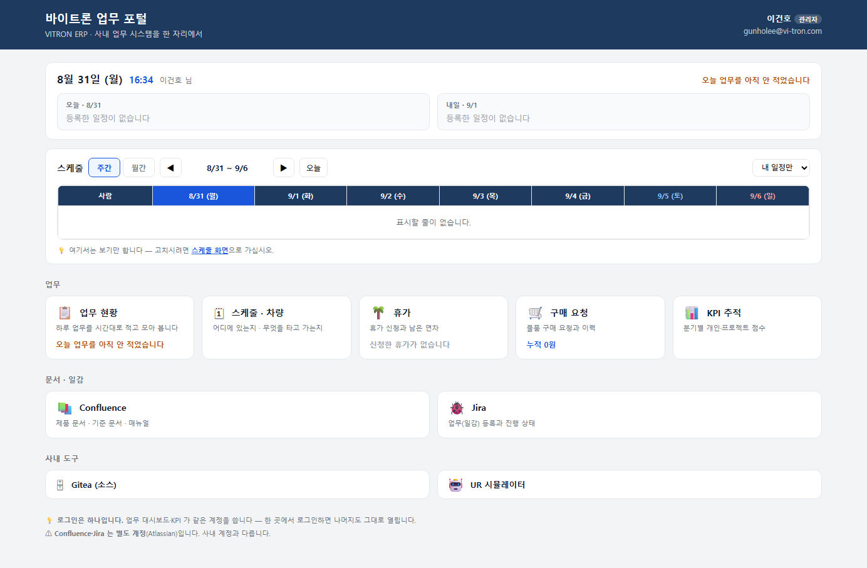
그림 2-1 포털 첫 화면 — 위에서 아래로 읽습니다
위치 | 무엇이 있나 | 무엇을 하나
머리글 | 내 이름 · 권한 배지 · 메일 주소 | 누구로 들어와 있는지 확인
오늘·내일 | 내 일정 두 칸 · 오늘 적은 업무 시간 | 오늘 할 일 확인 (2.2)
스케줄 | 주간/월간 달력 | 누가 어디 있는지 훑어보기 (2.3)
타일 | 업무 · 문서/일감 · 사내 도구 | 각 화면으로 들어가기 (2.4)

붉은 띠가 맨 위에 뜨면 `🔴 테스트 자료를 보고 있습니다` 라는 붉은 띠가 보이면 시험용 자료입니다. 여기 숫자는 운영이 아니므로 그대로 믿으시면 안 됩니다. 평소에는 나오지 않습니다.

2.2 오늘·내일
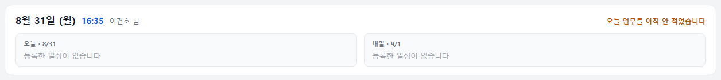
그림 2-2 오늘·내일 — 내 일정만 나옵니다
맨 윗줄에 오늘 날짜 · 지금 시각 · 내 이름이 나오고, 오른쪽 끝에 오늘 업무를 적었는지가 나옵니다.
· `오늘 업무 6시간 적음` — 이미 적으셨습니다
· `오늘 업무를 아직 안 적었습니다` — 주황색으로 나옵니다. 3장을 보십시오
아래 두 칸은 오늘과 내일의 내 일정입니다. 한 줄에 「어디서 · 무슨 일로 · 무엇을 타고」 가 함께 나옵니다.
· `SK 인천 석유화학 · 정기 점검 · 🚗 QM6` — 장소 · 용무 · 차량
· `🌴 휴가 (연차)` — 휴가는 종류까지
· `[오전] …` — 종일이 아니면 시간대가 앞에 붙습니다

2.3 스케줄 패널 — 보기 전용
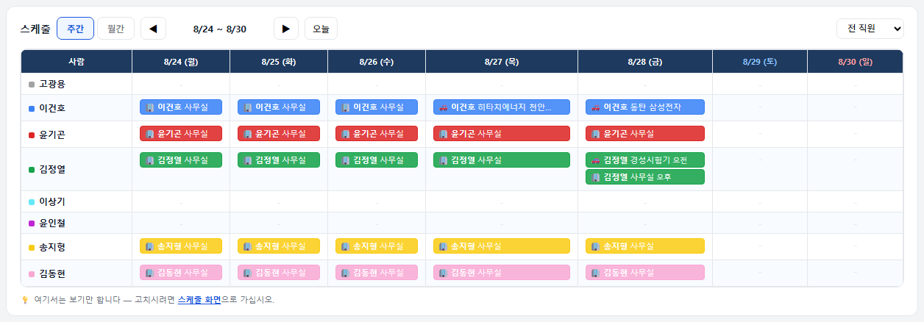
그림 2-3 스케줄 패널 — 전 직원 · 주간 보기
대시보드의 스케줄 달력을 그대로 가져다 놓은 것입니다. 주간·월간을 고르고 ◀ ▶ 로 앞뒤 주(달)를 넘겨 봅니다.
🔑 여기서는 «보기만» 합니다 달력을 눌러도 등록 창이 열리지 않습니다. 고치시려면 패널 아래의 「스케줄 화면」 링크나 「🗓 스케줄 · 차량」 타일로 들어가십시오 (4장).
오른쪽 위 고르개는 관리자와 대표이사께만 보입니다 — 「내 일정만 / 전 직원 / 특정 직원」 을 고를 수 있습니다. 그 밖의 분께는 본인 일정이 나옵니다.

2.4 타일 — 여기서 각 화면으로
그림 2-4 업무 타일 다섯 개 — 숫자가 함께 나옵니다
타일에는 들어가지 않고도 알 수 있는 숫자가 함께 나옵니다.
타일 | 타일에 나오는 숫자
📋 업무 현황 | 오늘 몇 시간 적었는지 (안 적었으면 주황색 경고)
🌴 휴가 | 남은 연차 (+ 결재자면 승인 대기 건수)
🛒 구매 요청 | 누적 승인 금액 (+ 결재자면 승인 대기 건수)

그림 2-5 문서 · 일감 — Confluence 와 Jira
아래쪽에는 문서 · 일감(Confluence · Jira)과 사내 도구(Gitea · UR 시뮬레이터)가 놓여 있습니다. 타일은 모두 새 탭으로 열립니다.

2.5 확인하실 것 [대표이사]
승인 권한이 있는 계정으로 들어오시면 화면 맨 위에 붉은 줄이 하나 더 뜹니다.
· `🔔 확인하실 것 구매 요청 2건 ↗ 휴가 신청 1건 ↗`
누르시면 그 화면으로 곧장 갑니다. 결재하실 것이 없으면 이 줄은 나오지 않습니다. 같은 숫자가 타일에도 함께 나옵니다.

업무 현황 — 하루 업무 적기
포털에서 📋 업무 현황 타일을 누르면 「오늘 업무」 탭이 열립니다. 업무 입력은 이 탭에서만 하고, 다른 탭은 모두 보기 전용입니다.
그림 3-1 대시보드의 탭 아홉 개

3.1 내 열만 열립니다
이름을 고르는 단계가 없습니다. 로그인한 본인의 열이 자동으로 열립니다.
그림 3-2 «관리자» 화면 — 일반 사용자에게는 이름 단추 없이 «○○○ 님의 열만 편집됩니다» 만 나옵니다
남의 기록은 고칠 수 없습니다 내 열에만 입력칸이 나타나고 다른 분의 열은 글자만 보입니다. 화면에서만 막는 것이 아니라 서버도 거부하므로 우회할 방법이 없습니다.

3.2 업무 고르는 세 가지 방법
업무명은 직접 타이핑하지 않습니다. Jira 에 등록된 업무를 골라 넣습니다. 그래야 사람마다 다르게 적어 통계가 흐트러지지 않습니다.
번호 | 칸 | 설명
① | 상위업무 선택 | 큰 단위의 프로젝트를 고릅니다 (Jira 에픽)
② | 하위업무 선택 | ①에서 고른 프로젝트에 속한 세부 업무만 나옵니다
③ | 직접 입력 | Jira 에 없는 업무일 때만 손으로 적습니다

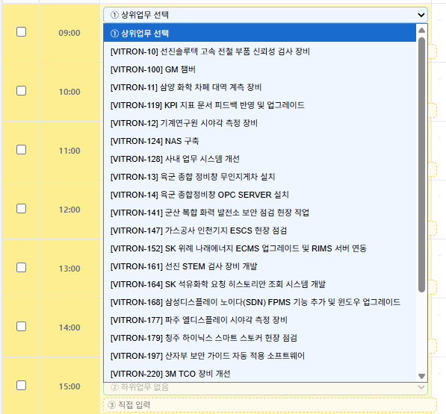
그림 3-3 ① 상위업무 — 프로젝트를 먼저 고릅니다
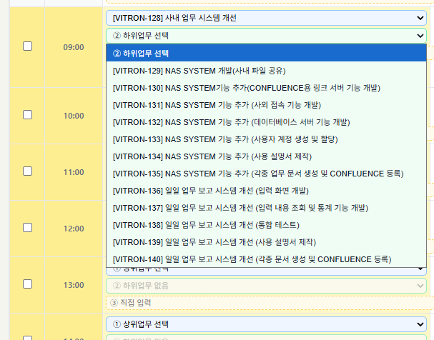
그림 3-4 ② 하위업무 — ①에 속한 것만 좁혀서 나옵니다
세 칸 아래에 「✓ 업무명」 이라는 회색 줄이 나타나면 제대로 들어간 것입니다. 이 줄이 보이지 않으면 아직 아무것도 들어가지 않았습니다.
③ 직접 입력은 꼭 필요할 때만 손으로 적은 업무명은 Jira 와 이름이 달라 통계에서 따로 집계됩니다. 띄어쓰기 한 칸만 달라도 다른 업무로 잡힙니다. Jira 에 없는 일이 반복된다면 관리자에게 업무 추가를 요청하시는 편이 좋습니다.

3.3 여러 시간에 한꺼번에
같은 일을 몇 시간 계속했다면 한 칸씩 넣지 않아도 됩니다.
1. 시간표 왼쪽의 체크박스로 같은 업무를 넣을 시간들을 체크합니다. 떨어져 있어도 됩니다 (예: 9시, 11시, 14시).
2. 체크된 행 어느 칸에서든 업무를 고르면 체크한 모든 시간에 함께 들어갑니다.
3. 머리글의 체크박스를 누르면 24시간 전체를 한 번에 선택·해제합니다.
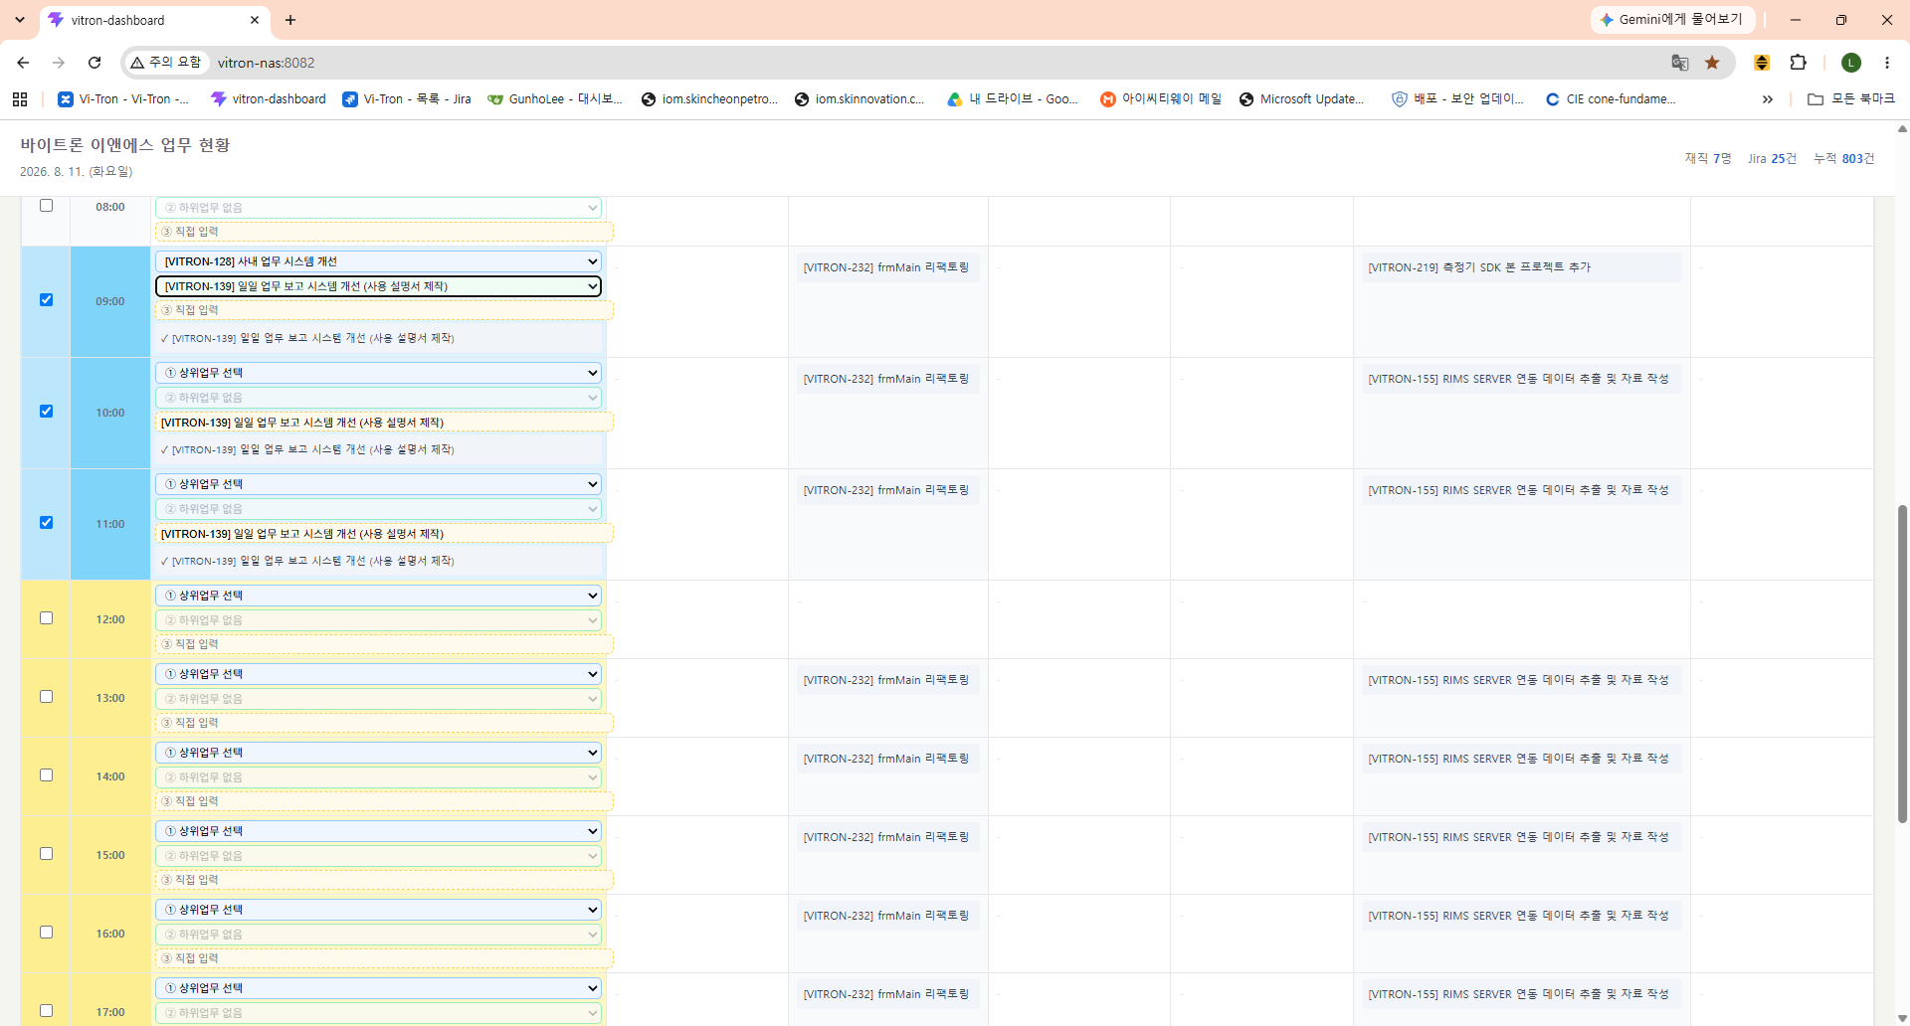
그림 3-5 선택된 시간은 하늘색으로 표시됩니다
시간표에서 09:00~17:00 아홉 칸이 노란색인 것은 정규 근무시간 안내입니다. 야근이나 새벽 작업은 해당 시간 칸에 그대로 넣으시면 됩니다 — 색이 입력을 막지는 않습니다. 다만 그 시간은 지표에서 「야간·휴일」 로 따로 셉니다.

3.4 저장은 «덮어쓰기» 입니다
입력을 마치면 오른쪽 위 「○○○ 저장」 을 누릅니다. 저장하지 않고 화면을 떠나면 입력한 내용이 사라집니다.
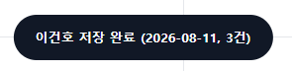
그림 3-6 저장이 끝나면 화면 아래에 알림이 나옵니다
칸을 모두 비우고 저장하면 그 날 기록이 지워집니다 저장은 그 사람·그 날짜의 기존 기록을 지우고 화면에 있는 내용으로 새로 넣습니다. 일부만 고치시려면 나머지 칸은 그대로 둔 채 저장하십시오.

3.5 지난 날짜 고치기
1. 상단 날짜 칸에서 날짜를 고릅니다.
2. [조회] 를 누릅니다. 그 날짜에 저장된 내용이 시간표에 채워집니다.
3. 고치고 저장합니다. 고른 날짜로 저장됩니다.
4. 오늘로 돌아오려면 [오늘] 을 누릅니다.
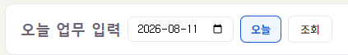
그림 3-7 날짜 칸과 [오늘]·[조회] 단추

3.6 모아 보기
적은 기록은 네 개의 탭에서 모아 봅니다. 적기만 하시면 집계는 자동입니다.
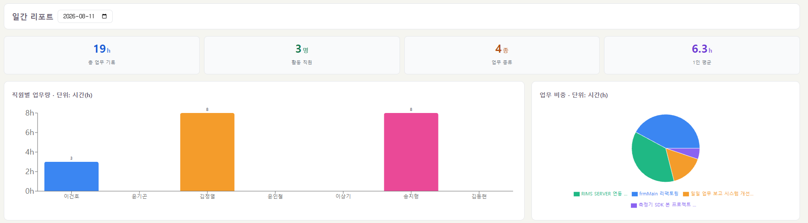
그림 3-8 일간 지표 카드
탭 | 무엇을 보나
일간 | 하루 — 총 기록 · 활동 직원 · 업무 종류 · 1인 평균 · 야간·휴일
주간 | 한 주 — 근무일수 · 일평균 · 1인 합계
월간 | 한 달 — 주차별 분포
연간 | 한 해 — 월별 추이

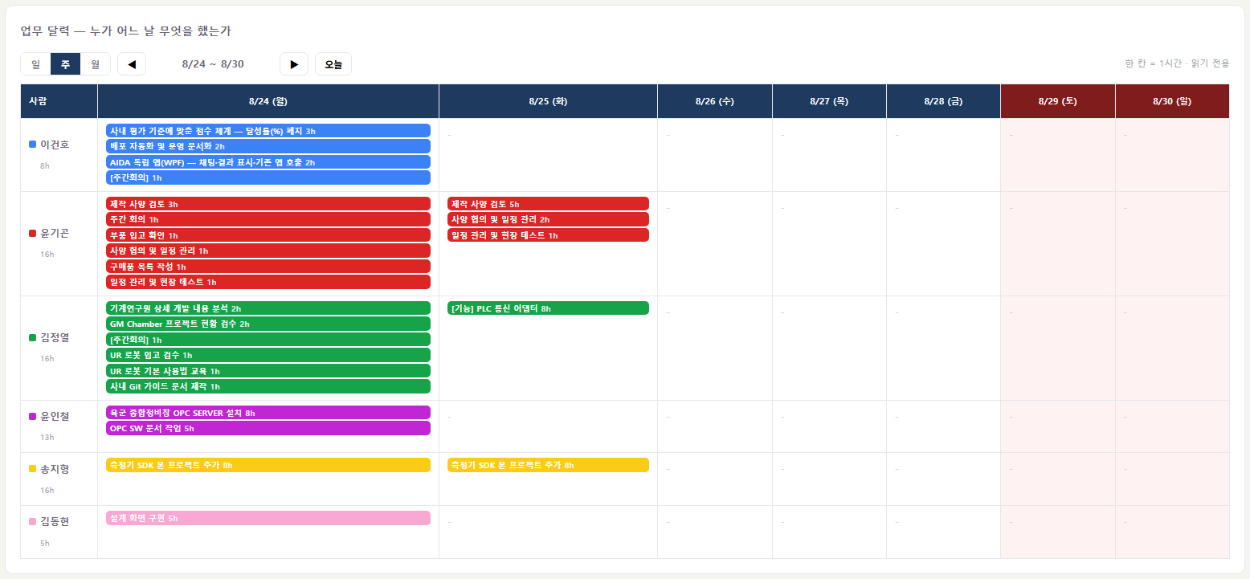
그림 3-9 업무 달력 — 누가 어느 날 무엇을 했는지
차트가 비어 있으면 그 기간에 기록이 없는 것입니다. 다른 주·달을 골라 보십시오. 차트 읽는 법은 사용자 매뉴얼 7장에 자세히 나옵니다.

3.7 쉬는 날과 「집계 제외」
리포트와 달력은 공휴일표를 함께 봅니다. 주말과 공휴일은 따로 칠해지고, 평균을 낼 때 분모(가동일)에서 빠집니다. 공휴일표는 [설정] 탭에 있고 해마다 자동으로 받아 옵니다.
· 공휴일인데 그날 일하셨다면 그 시간은 「야간·휴일」로 따로 셉니다 (3.3 절)
· 회사가 그날 정상 근무한 해라면 관리자가 「그날 근무」로 되돌릴 수 있습니다 — 그러면 그날은 다시 가동일로 셉니다
장기 출장·휴직이면 «집계 제외»를 요청하십시오 업무를 적을 수 없는 기간인데 재직자로 세어지면 1인 평균이 그만큼 내려갑니다. [설정] 탭 「집계 제외」에 그 기간을 등록하면 그 기간만 집계에서 빠지고 적어 두신 기록은 그대로 남습니다. 사유는 장기출장 · 휴직 · 파견 · 집계 제외 넷입니다.
돌아오신 뒤 소급 입력하실 수 있습니다 장기출장·휴직·파견은 업무 입력표에 이름이 그대로 남습니다 — 돌아와 그 기간을 채워 넣으실 수 있어야 하기 때문입니다. 사유가 「집계 제외」인 분만 입력표에서도 빠집니다 (애초에 적을 분이 아닌데 빈 칸이 미입력처럼 보이기 때문입니다).

스케줄 — 어디에 있는지
업무 기록이 「무엇을 했는가」라면, 스케줄은 「어디에 있는가 · 무엇을 타고 가는가」를 적습니다. 포털의 🗓 스케줄 · 차량 타일로 들어갑니다.
세 가지에 쓰입니다 — ① 누가 어디 있는지 파악 ② 회사 차량 예약 ③ 이동 거리·비용 정산.

4.1 다섯 가지 보기
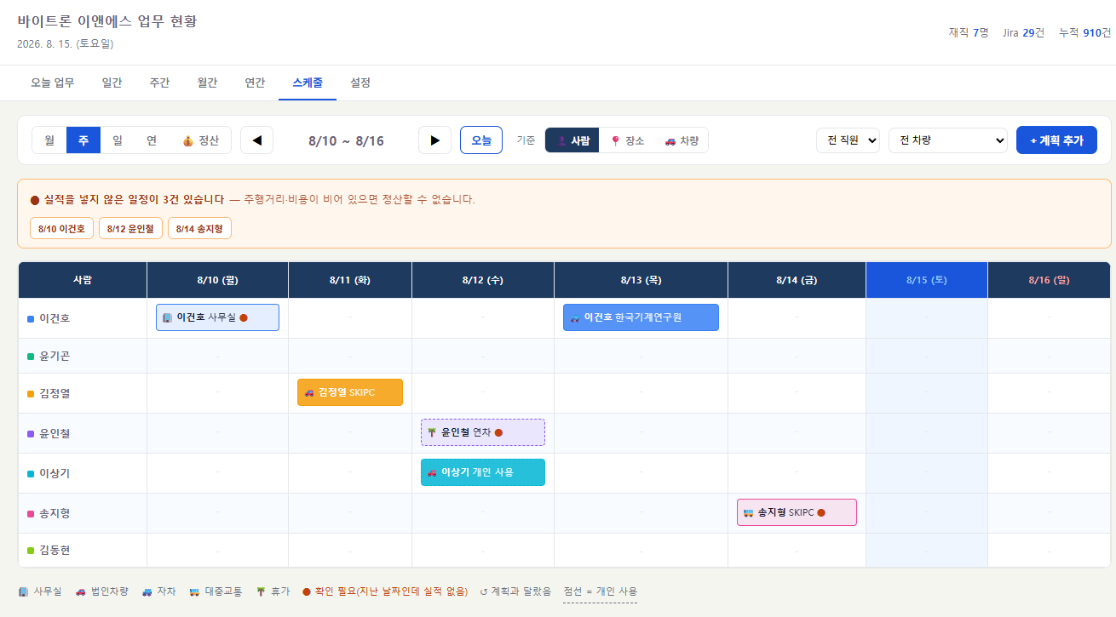
그림 4-1 주 보기 — 사람 × 날짜 격자
보기 | 무엇을 보나 | 이럴 때 씁니다
월 | 한 달 전체 | 전체 흐름을 볼 때
주 | 사람 × 7일 격자 | 가장 많이 쓰는 화면입니다
일 | 하루를 묶어서 | 그날 누가 어디 있는지
연 | 12개월 요약 | 연간 흐름
💰 정산 | 월별 청구·환급 | 월말 정산 (5.4 절)

달력 아래에 표시 기호 설명이 항상 나옵니다.
기호 | 뜻 | 기호 | 뜻
🏢 | 사무실 내근 | 🌴 | 휴가
🚗 | 회사 차량 | ● | 지난 일정인데 실적 없음
🚙 | 자차 | ↺ | 계획과 달랐음
🚌 | 대중교통 | 점선 | 차량 개인 사용

색은 사람마다 · 차량마다 정해져 있습니다. 달력에서 같은 색은 늘 같은 사람(또는 같은 차)입니다. 색이 매번 바뀌면 누구인지 알아볼 수 없으므로 고정해 두었고, [설정] 탭에서 바꿀 수 있습니다.
공휴일은 날짜 줄이 붉게 칠해지고 그 옆에 이름이 적힙니다. 월·주·일 세 보기 모두에 나옵니다.
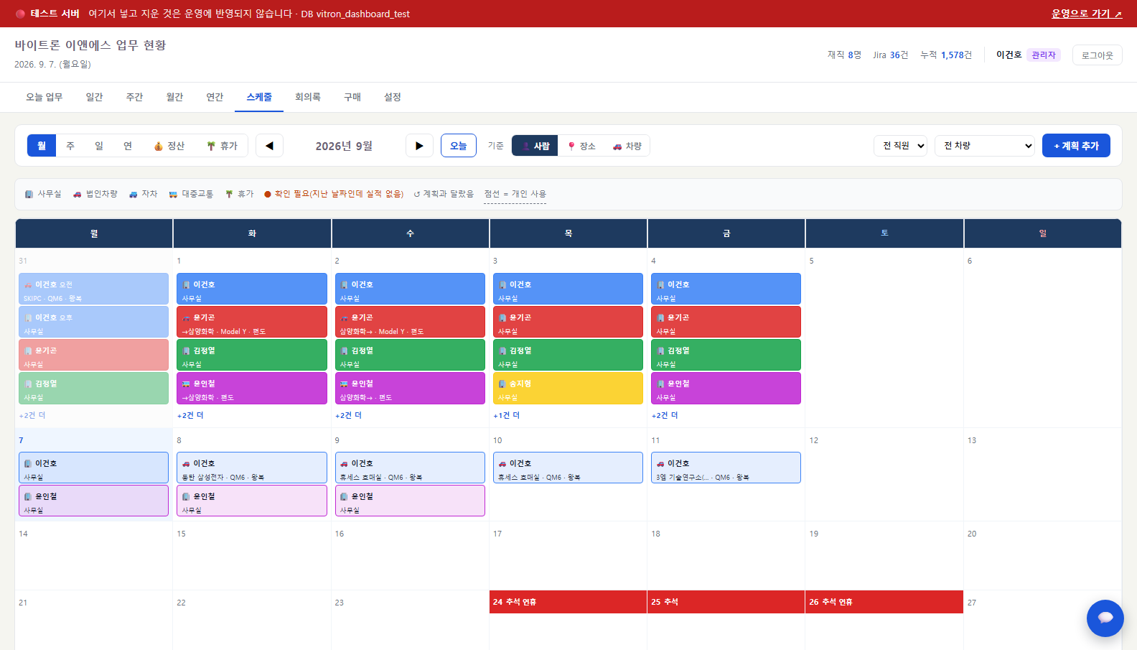
그림 4-2 공휴일은 붉은 띠로 — 추석 연휴가 한눈에 보입니다
공휴일표와 «같은 기준» 입니다 [설정] 탭의 공휴일표에서 「그날 근무」로 되돌린 날은 칠하지 않습니다. 업무 달력(일간 탭)이 쉬는 날을 세는 기준과 같으므로, 두 화면의 말이 어긋나지 않습니다.

4.2 보는 기준 바꾸기
기준을 바꾸면 같은 일정을 다른 방식으로 볼 수 있습니다.
기준 | 세로축 | 이럴 때
👤 사람 | 직원 명단 | 누가 어디 있는지 볼 때
📍 장소 | 등록된 장소 | 그 고객사에 누가 언제 가는지
🚗 차량 | 차량 목록 | 차가 비어 있는 날을 찾을 때 (배차표)

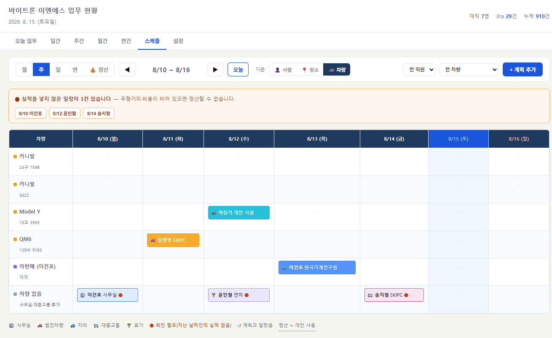
그림 4-3 차량 기준 — 배차표처럼 빈 날이 보입니다
📍 장소 기준에서는 같은 날 같은 현장에 가는 사람들을 한 배지로 묶어 줍니다. 「3명 · 파주 LGD」처럼 인원이 앞에 나오고 그 아래에 이름이 함께 적힙니다 — 누구와 같이 가는지 한 줄로 보라는 뜻입니다. 눌러 보시면 그 일정이 열립니다.

4.3 일정 등록하기
달력의 빈 칸을 누르면 그 사람·그 날짜로 입력 창이 열립니다. 이름과 날짜를 다시 고를 필요가 없습니다. 창 안에도 달력이 있어 누른 채 끌면 며칠을 한 번에 넣으실 수 있습니다 (4.5 절).
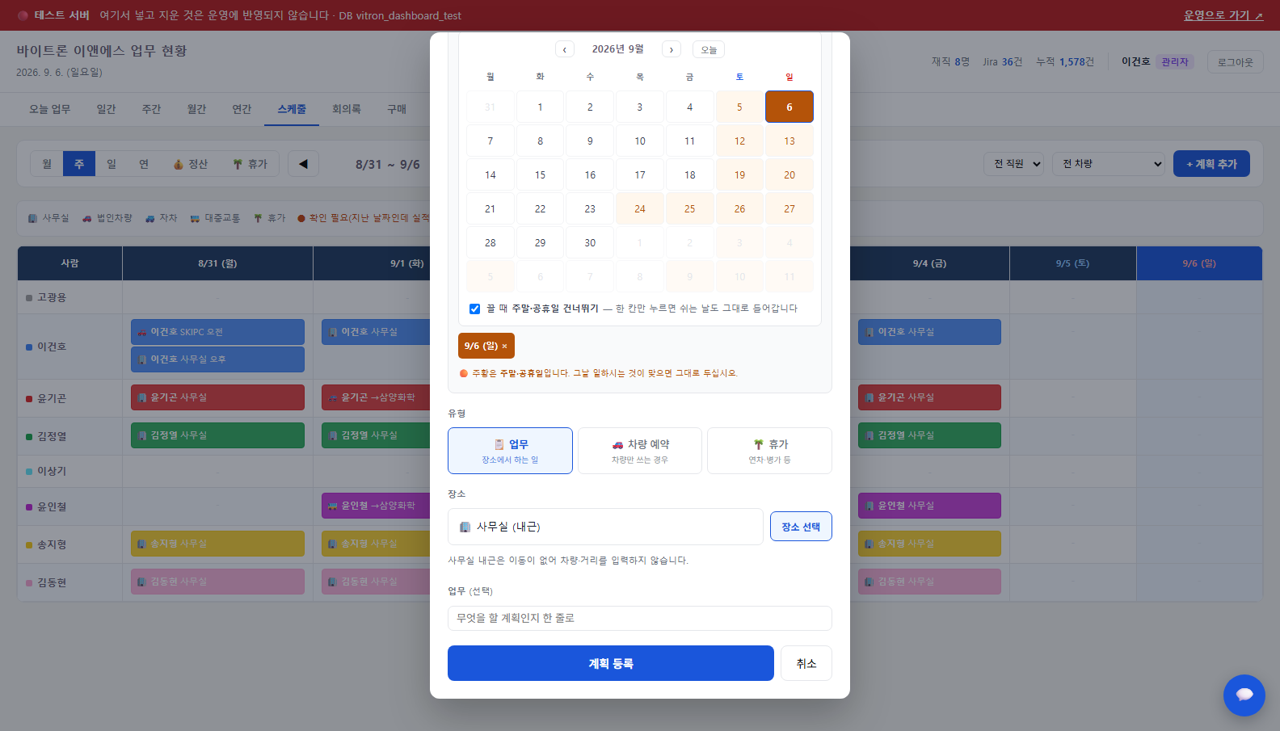
그림 4-4 유형을 먼저 고릅니다 — 업무 · 차량 예약 · 휴가
유형 | 이럴 때 | 적는 것
📋 업무 | 장소에서 하는 일 | 장소 · 하는 일 (+ 이동 수단·차량)
🚗 차량 예약 | 차량만 쓰는 경우 | 차량 구분 · 용도 · 차량 (5장)
🌴 휴가 | 연차 · 병가 등 | 종류만 (6장)

업무 일정 넣는 순서
1. 달력에서 칸을 누릅니다 (또는 [+ 계획 추가])
2. 유형에서 업무 를 고릅니다
3. [장소 선택] 을 눌러 장소를 고릅니다
4. 사무실이 아니면 이동 수단을 고릅니다 — 법인차량 · 자차 · 대중교통
5. 법인차량·자차라면 차량과 왕복 여부를 고릅니다
6. [계획 등록] 을 누릅니다
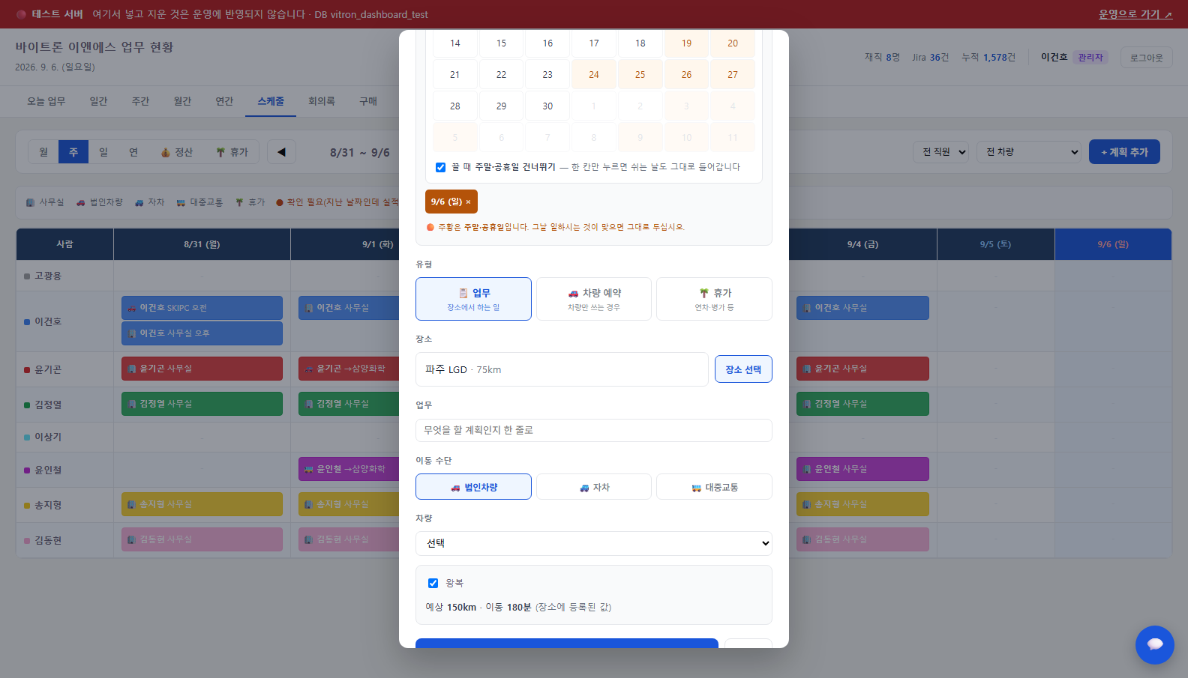
그림 4-5 업무 등록 — 장소를 고르면 예상 거리·시간이 채워집니다
일정도 «본인 것만» 고칠 수 있습니다 다른 분의 일정은 눌러서 내용만 보실 수 있습니다. 남의 일정을 복사해 붙이면 「내」 일정으로 들어갑니다. 관리자는 대신 등록·수정할 수 있습니다.
사무실 내근은 차량·거리를 묻지 않습니다 장소를 「사무실 (내근)」으로 고르면 이동이 없으므로 차량·거리 칸이 나오지 않습니다. 장소가 이동 수단을 정하는 방식이라 둘이 어긋날 일이 없습니다.
자차는 «본인 차량»만 나옵니다 이동 수단을 자차로 고르면 [설정] 탭에 본인 이름으로 등록한 차만 목록에 나옵니다. 남의 차로 주유 환급이 잡히는 일을 막기 위해서입니다. 목록이 비어 있으면 [설정] 탭에서 내 차를 먼저 등록하십시오.

왕복이 아닐 때 — 출발 · 복귀 · 이동
[왕복] 체크를 풀면 어느 쪽으로 가는 길인지를 고르게 됩니다. 하루를 어디서 시작해 어디서 끝내는지가 달라지기 때문입니다.
방향 | 무슨 하루인가
🏢→ 출발 | 사무실에서 그 장소로 갑니다
→🏢 복귀 | 그 장소에서 사무실로 돌아옵니다
📍→📍 이동 | 현장에서 다른 현장으로 곧장 갑니다 — 사무실을 거치지 않습니다

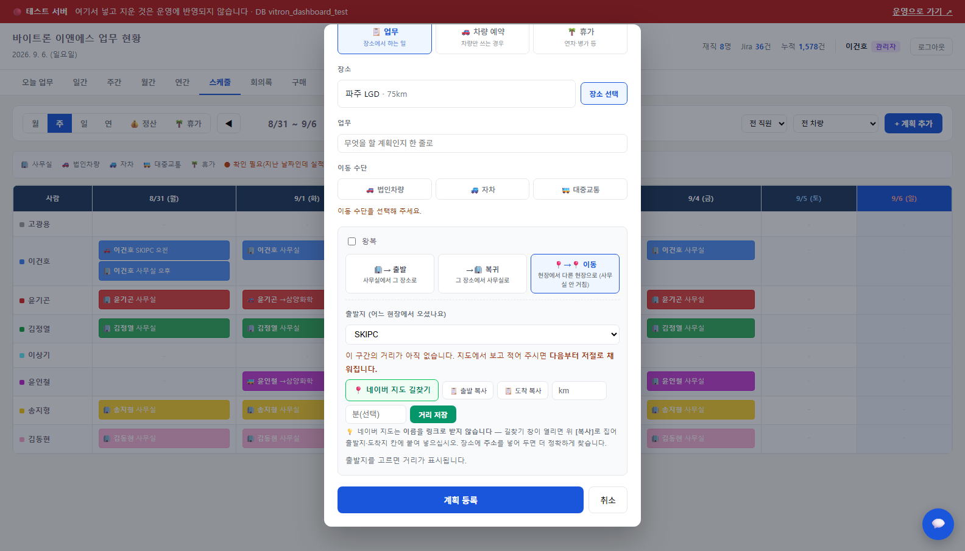
그림 4-6 「이동」 — 출발지를 함께 고릅니다
「이동」을 고르면 «출발지»를 함께 묻습니다. 사무실을 거치지 않으니 「어느 현장에서 오셨는지」가 있어야 거리를 셀 수 있습니다.
현장끼리의 거리는 «한 번만» 넣으면 됩니다 장소에 저장된 거리는 「회사 → 그 장소」 하나뿐이라 현장끼리의 거리는 따로 가지고 있어야 합니다. 처음 다니는 구간이면 [📍 네이버 지도 길찾기] 로 확인해 km 를 적고 [거리 저장] 을 누르십시오 — 다음부터는 저절로 채워집니다.
지도에는 «붙여 넣어» 주십시오 네이버 지도는 장소 이름을 링크로 받지 못합니다. 그래서 길찾기 창만 열어 드리고, 이름은 옆의 [📋 출발 복사] · [📋 도착 복사] 로 집어 출발지·도착지 칸에 붙여 넣으시면 됩니다. 장소에 «주소»를 넣어 두시면 더 정확하게 찾습니다.

4.4 장소 고르기
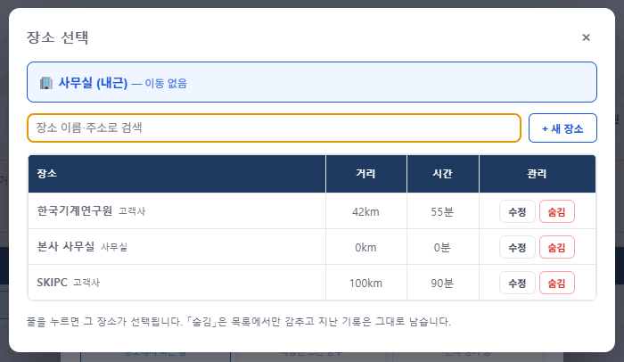
그림 4-7 장소 선택 창 — 검색·등록·수정·숨김
· 이름으로 검색해 고릅니다. 고르면 거리·시간이 자동으로 채워집니다 (왕복이면 두 배)
· 목록에 없으면 새로 등록합니다 — 이름 · 편도 거리 · 소요시간 · 구분
· 우회로로 다녀온 날처럼 실제와 다르면 그 자리에서 숫자를 고치셔도 됩니다
· 쓰지 않는 장소는 숨깁니다 (지난 일정이 참조하므로 지우지 않습니다)
비슷한 이름은 경고가 나옵니다 「SKIPC」와 「SK IPC」처럼 공백만 다른 이름을 넣으면 알려 드립니다. 같은 곳이 두 이름으로 갈라지면 거리·집계가 나뉩니다. 정말 다른 곳이면 그대로 등록하십시오.

4.5 여러 날짜에 한꺼번에
출장 3일, 상주 1주처럼 같은 일정이 여러 날 이어질 때가 잦습니다. 계획 등록 창의 달력에서 날짜를 골라 한 번에 넣으십시오.
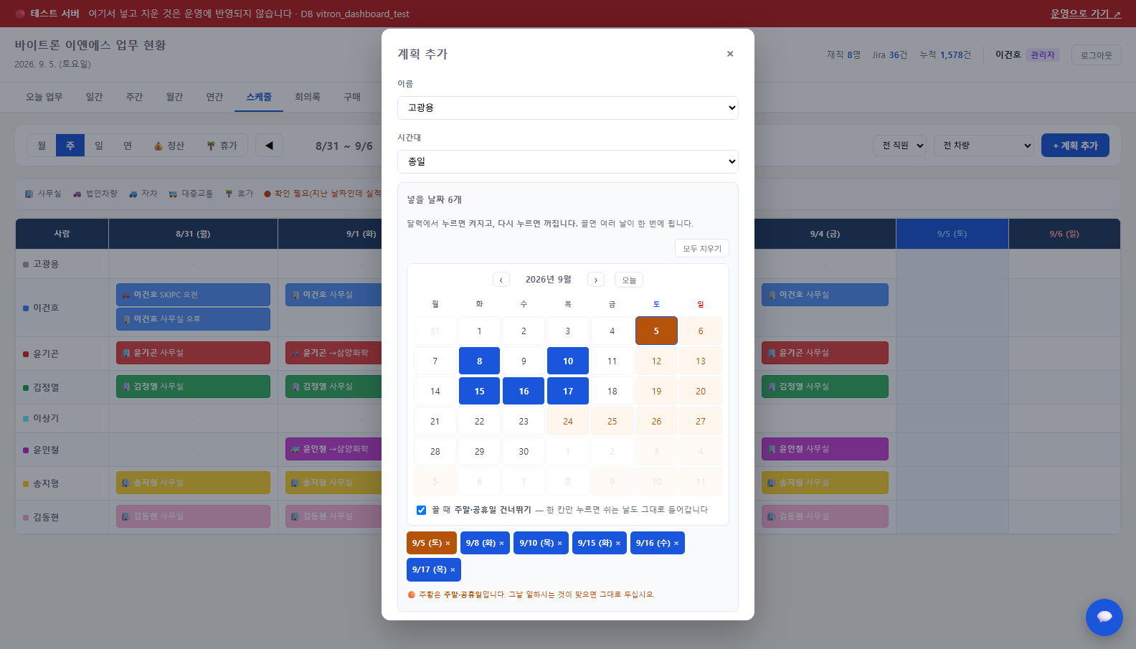
그림 4-8 달력에서 여러 날짜 고르기

하고 싶은 것 | 하는 법
하루 넣기 | 그 날짜를 누릅니다. 다시 누르면 빠집니다
흩어진 날 넣기 | 9/8 · 9/10 · 9/15 처럼 필요한 날만 하나씩 누릅니다
며칠 이어서 넣기 | 첫날을 누른 채 끝날까지 끕니다
여러 날 한꺼번에 빼기 | 이미 골라 둔 날 위에서 끌면 지워집니다
다른 달도 함께 | ‹ › 로 달을 넘겨 이어 고릅니다 — 고른 것은 아래 태그에 다 남습니다
하나만 빼기 | 아래 날짜 태그를 누릅니다
전부 지우기 | [모두 지우기]

주말·공휴일은 주황으로 보입니다 [끌 때 주말·공휴일 건너뛰기] 를 켜 두면 끌어서 고를 때 쉬는 날이 빠집니다. 다만 한 칸만 누르면 쉬는 날도 그대로 들어갑니다 — 휴일에 일하시는 날을 넣지 못하면 안 되기 때문입니다.
이미 등록해 둔 일정을 복사 → 붙이기 로 다른 날에 옮겨 붙일 수도 있습니다. 내용까지 같은 일정을 다른 주에 다시 넣을 때 편합니다.
일부만 실패할 수 있습니다 그날 그 차량이 이미 예약돼 있으면 그 날짜만 등록되지 않습니다. 어느 날짜가 왜 안 됐는지 함께 알려 드리므로 그 날짜만 다시 처리하십시오.

차량
회사 차량 예약부터 월말 정산까지 스케줄 탭 안에서 이루어집니다.

5.1 차량 예약하기
차를 쓰는 것이 주된 목적일 때는 유형에서 🚗 차량 예약을 고릅니다. 차량 구분(법인차량·자차)과 용도(업무·개인 사용)를 함께 고릅니다.
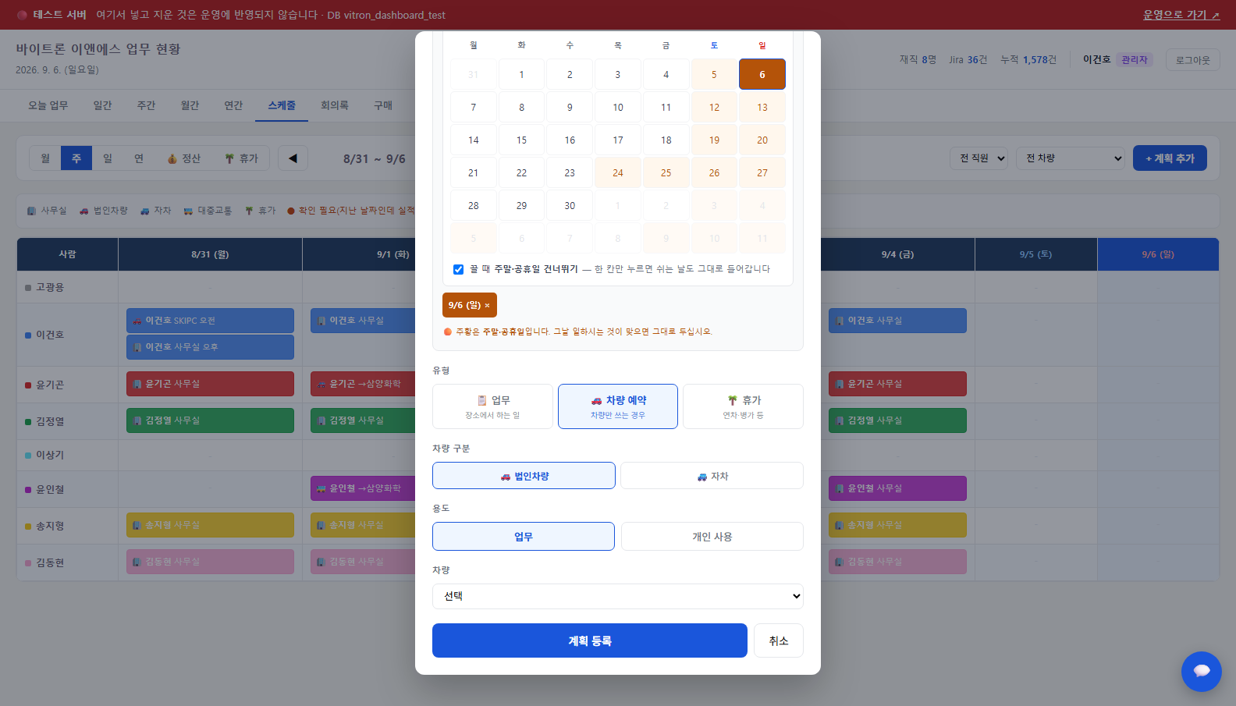
그림 5-1 차량 예약 — 차량 구분과 용도를 고릅니다
용도 | 무엇인가 | 정산
업무 | 업무로 차를 쓰는 경우 | 회사 비용 (청구 없음)
개인 사용 | 사적으로 차를 쓰는 경우 | 거리 × 단가 + 하이패스를 회사에 입금

개인 사용에는 행선지를 적지 않습니다 정산에 필요한 것은 「누가 · 언제 · 몇 km」 뿐입니다. 어디에 갔는지는 사생활이므로 묻지 않고 저장하지도 않습니다. 달력에는 「개인 사용」으로만 표시되고 테두리가 점선입니다.
차를 잡으면 대표이사께 메일이 한 통 갑니다 회사 차량이 걸린 일정을 등록·변경·취소하면 자동으로 나갑니다. 자차·대중교통·사무실 내근은 가지 않습니다. 그 차의 주 사용자로 지정된 분이 그 차를 잡을 때도 가지 않습니다 — 늘 타는 차라 알릴 것이 없기 때문입니다.

5.2 차량이 겹칠 때 · 함께 탈 때
같은 날 같은 차량을 다른 사람이 이미 잡았으면 셋 중 하나를 고르는 창이 뜹니다.
· 함께 타기 — 한 차로 함께 갑니다. 겹침 경고가 사라지고 달력에 👥 가 붙습니다
· 따로 등록 — 겹친 채로 등록합니다(다른 차를 구할 때까지 잡아 둘 때)
· 취소 — 등록하지 않습니다
먼저 잡은 분이 대표이고, 차량 주행거리·하이패스는 대표 앞으로 셉니다. 이미 넣은 일정은 계획 창의 [👥 함께 타기] / [동승 풀기] 로 묶고 풉니다.
· 종일과 오전은 겹치고, 오전과 오후는 겹치지 않습니다

5.3 다녀온 뒤 실적 넣기
계획은 예정이고 정산은 실적으로만 합니다. 다녀온 뒤 실제 결과를 넣어야 월말 정산에 반영됩니다. 지난 날짜인데 실적이 없으면 달력에 ● 가 표시됩니다.
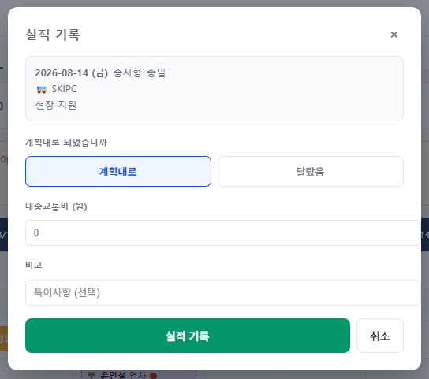
그림 5-2 실적 기록 — 계획대로였는지 먼저 고릅니다
항목 | 무엇을 넣나
계획대로 / 다르게 | 계획대로면 내용이 그대로 들어옵니다
주행거리 | 실제로 달린 거리 (계획 거리가 기본으로 들어와 있습니다)
하이패스 | 통행료
대중교통비 | 대중교통으로 갔을 때 실제로 쓴 금액
주유(충전)비 | 회사 차량에 넣은 주유·충전 실비

계획보다 30% 이상 차이 나면 한 번 더 묻습니다 0 을 하나 더 붙이는 실수가 그대로 정산 금액이 되기 때문입니다. 실제로 그랬다면 그대로 진행하십시오.

완료로 넘기면 보고 메일이 갑니다
실적을 넣어 완료로 처리하면 대표이사께 보고 메일이 한 통 갑니다. 차량 알림과 달리 차를 쓰지 않은 일까지 전부 대상입니다 — 사무실 내근도 포함합니다. 되돌릴 수 없으므로 넘기기 전에 확인 창이 한 번 뜹니다.
당일에 처리한 것만 메일이 갑니다 작업일이 오늘인 실적만 보고가 나갑니다. 어제 일을 오늘 넣으면 메일은 가지 않고 「누락」으로 기록됩니다. 다만 출장처럼 늦게 복귀해 늦어진 것은 감점 대상이 아닙니다.

5.4 정산 보기
스케줄 탭 안의 [💰 정산] 에서 봅니다.
구분 | 누가 누구에게 | 계산
개인 사용 청구 | 직원 → 회사에 입금 | 개인 사용 거리 × 차량 단가 + 하이패스
자차 주유 환급 | 회사 → 직원에게 | 자차 업무 거리 ÷ 그 차의 연비 = 리터
대중교통 실비 | 회사 → 직원에게 | 실적에 넣은 금액 합계

자차 환급은 금액이 아니라 주유할 수 있는 리터 수로 나옵니다. 차량마다 연비가 다르므로 같은 거리라도 환급량이 달라집니다.
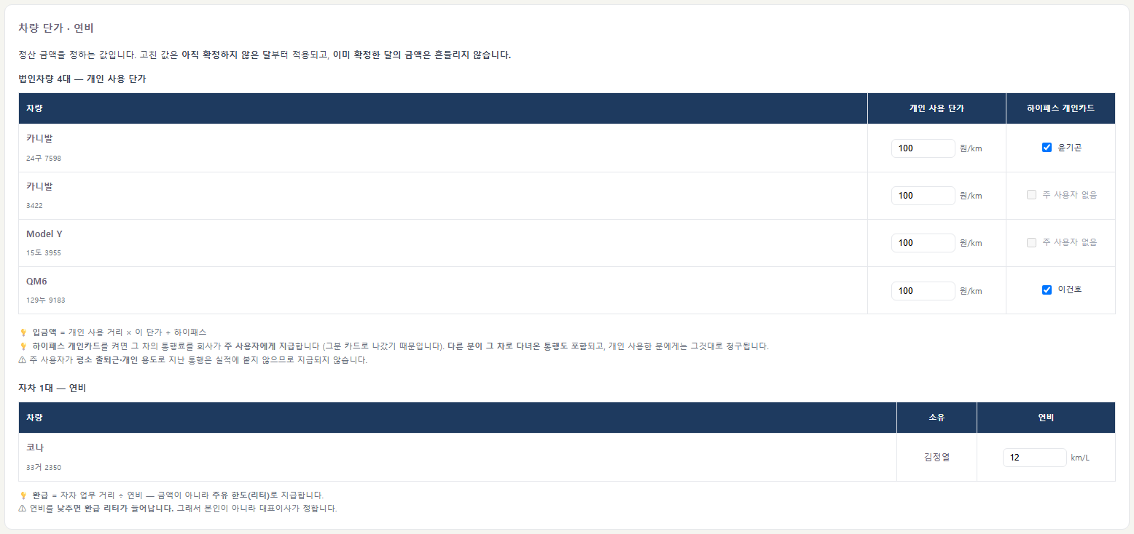
그림 5-3 차량 단가 · 연비 — 값은 누구나 볼 수 있습니다
금액이 안 보이면 실적을 먼저 넣으십시오 정산은 실적만 집계합니다. 화면에 「계획 N건 · 실적 0건」으로 나오면 아직 실적을 넣지 않은 것입니다.

정산은 세 단계입니다 — 미정산 → 입금 대기 → 완료
정산은 사람마다 따로 진행됩니다. 화면 위에 「미정산 N · 입금 대기 N · 완료 N」 이 늘 나와 어디까지 됐는지 보입니다.
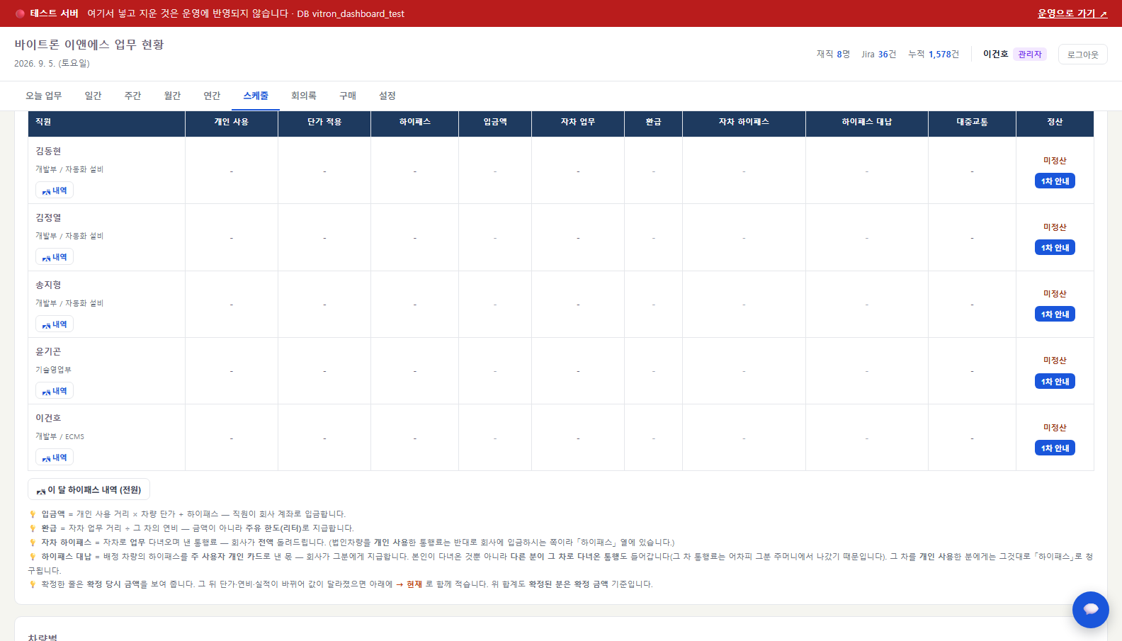
그림 5-4 사람별 표 — 사람마다 [1차 안내] 단추가 있습니다
단계 | 무슨 상태인가 | 여기서 하는 일
미정산 | 아직 아무것도 하지 않았습니다 | 대표이사가 [1차 안내]
입금 대기 | 금액이 확정되고 본인에게 메일이 나갔습니다 | 직원이 입금 → 대표이사가 [입금 확인]
완료 | 그달 그 사람 정산이 끝났습니다 | —

[1차 안내] 를 누르면 세 가지가 한꺼번에 일어납니다.
· 금액이 그 시점 값으로 박힙니다 — 뒤에 단가·연비가 바뀌어도 흔들리지 않습니다
· 그 사람의 실적이 잠깁니다 — 이후 고치시려면 대표이사가 풀어 주셔야 합니다
· 본인에게 «자기 정산 내역» 메일이 갑니다
입금할 것이 없는 분은 그 자리에서 완료됩니다 환급만 있거나 아예 금액이 없으면 입금을 기다릴 것이 없으므로 [1차 안내] 만으로 곧장 «완료» 가 됩니다.
2차 [입금 확인] 은 메일이 가지 않습니다 입금을 받아 확인하는 절차라 따로 알릴 것이 없습니다. 1차·2차 모두 대표이사만 누르십니다.
확정한 뒤에 값이 달라지면 확정한 줄은 확정 당시 금액을 보여 줍니다. 그 뒤 단가·연비·실적이 바뀌어 값이 달라졌으면 그 아래에 → 현재 로 함께 적어 드립니다. 위 합계도 확정된 분은 확정 금액 기준입니다.

하이패스 통행료 — «자동으로» 배정됩니다
법인차량의 하이패스 사용내역은 관리자·대표이사가 한 번 올립니다(자차는 본인이 올리십시오). 올리면 시스템이 그날 그 차를 쓴 실적과 맞대어 저절로 배정합니다 — 손으로 하나씩 고르실 일이 없습니다.
자동이 못 정하는 경우가 하나 있습니다 그날 그 차를 둘 이상이 쓴 날입니다. 누구 것인지 기계가 정할 수 없어 「미배정」으로 남겨 둡니다. 한 사람만 쓴 날은 그대로 붙습니다.
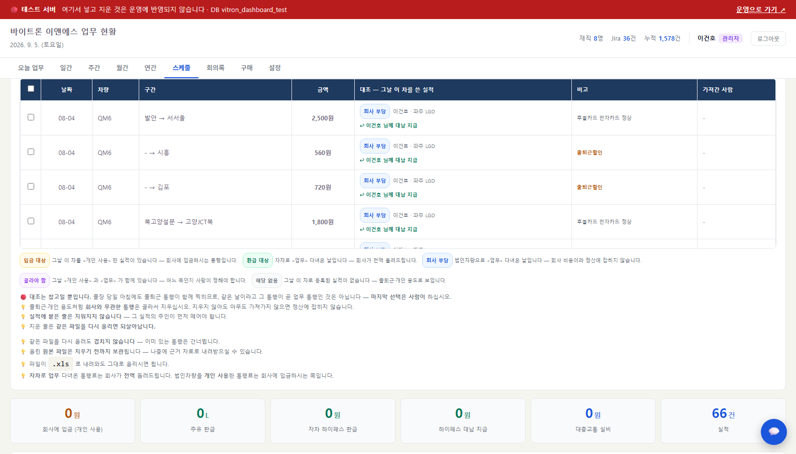
그림 5-5 불러온 통행과 「대조」
대조 결과 | 뜻
입금 대상 | 그날 그 차를 «개인 사용» 한 실적이 있습니다 — 회사에 입금하실 통행입니다
환급 대상 | 자차로 «업무» 다녀온 날입니다 — 회사가 전액 돌려드립니다
회사 부담 | 법인차량으로 «업무» 다녀온 날입니다 — 회사 비용이라 정산에 잡히지 않습니다
골라야 함 | «개인 사용» 과 «업무» 가 함께 있습니다 — 어느 쪽인지 사람이 정해야 합니다
해당 없음 | 그날 그 차로 등록된 실적이 없습니다 — 출퇴근·개인 용도로 보입니다

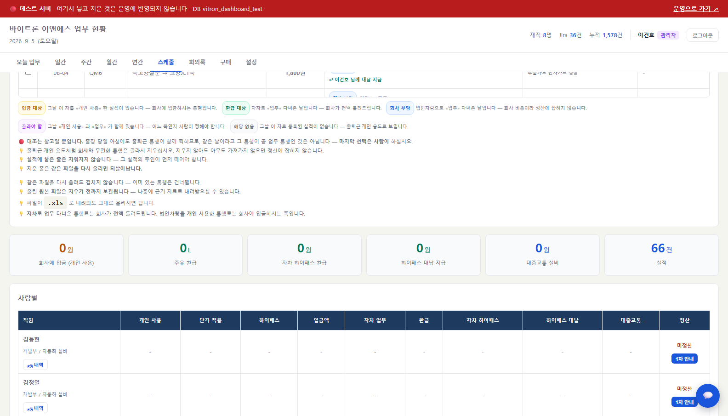
그림 5-6 뜻풀이는 표 아래에도 적혀 있습니다
대조는 «참고» 일 뿐입니다 출장 당일 아침에도 출퇴근 통행이 함께 찍힙니다. 같은 날이라고 그 통행이 곧 업무 통행인 것은 아닙니다 — 마지막 선택은 사람이 하십시오.
잘못 지워도 되살릴 수 있습니다 실적에 붙은 줄은 지워지지 않습니다 — 그 실적의 주인이 먼저 떼어야 합니다. 그리고 지운 줄은 같은 파일을 다시 올리면 되살아납니다.

목록 고치기 — 「하이패스 정리」
자동으로 배정된 뒤 틀린 것을 바로잡는 자리입니다. 정산 화면의 「🛣 하이패스 정리」 카드에서 봅니다.
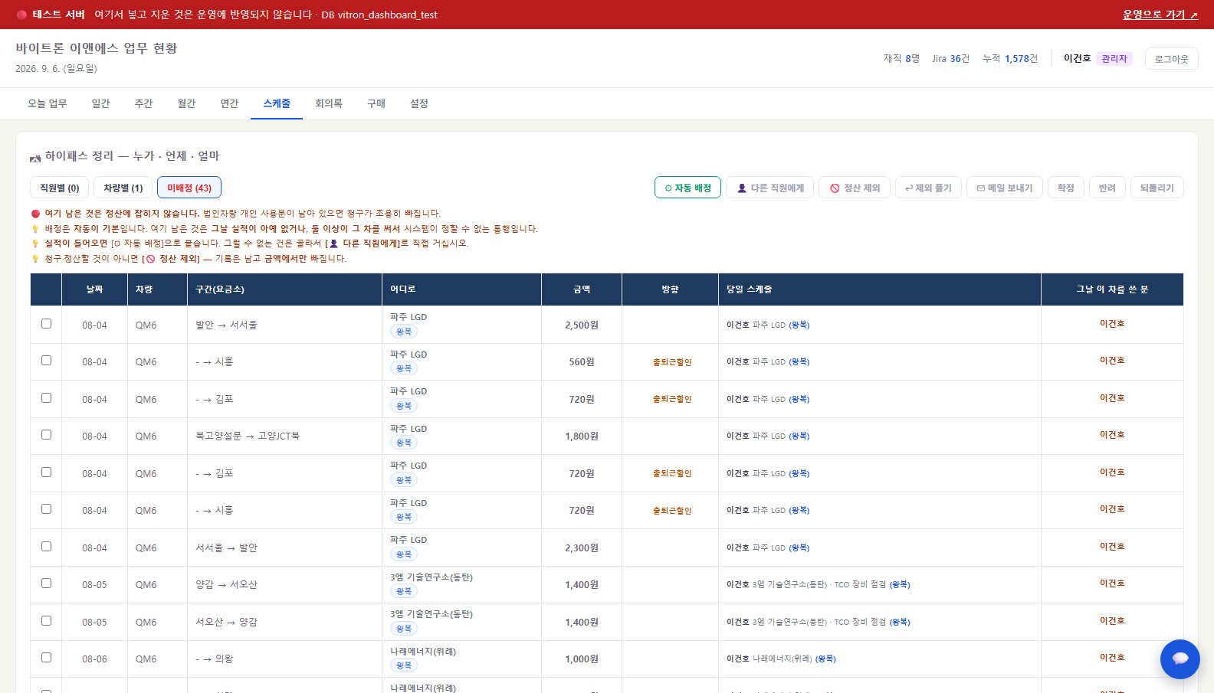
그림 5-7 하이패스 정리 — 직원별 · 차량별 · 미배정
보기 | 무엇을 보나
직원별 | 이 달에 누가 얼마인지 — 입금 · 환급 · 회사 부담이 갈려 보입니다
차량별 | 이 차가 얼마 썼는지. 펼치면 통행 낱건이 나옵니다
미배정 | 아직 아무에게도 안 붙은 통행 — 여기 남으면 정산에 잡히지 않습니다

「구간」과 「어디로」는 다릅니다 구간(발안 → 매송)은 지나신 요금소 이름이고, 어디로(파주 LGD)가 그날 실제로 가신 곳입니다. 왕복 · 편도 출발 · 편도 복귀 · 현장 간 이동도 함께 붙습니다.
하고 싶은 것 | 누르실 것
실적이 늦게 들어왔다 | [⚙ 자동 배정] — 붙일 수 있는 것을 다시 붙입니다
다른 분 것이다 | [👤 다른 직원에게] — 그분께 입금 또는 환급으로 겁니다
청구·정산할 것이 아니다 | [🚫 정산 제외]
잘못 뺐다 | [↩ 제외 풀기]

«정산 제외»는 지우는 것이 아닙니다 기록과 근거, 「누구 것이었나」는 그대로 남고 금액에서만 빠집니다. 지우면 근거가 사라지고, 같은 파일을 다시 올리면 되살아나기까지 합니다.
남의 것은 고치실 수 없습니다 목록 수정은 관리자 · 대표이사 · 본인만 할 수 있습니다. 최종 확정은 대표이사만 합니다.

「내 하이패스」 — 맞는지 확인하고 답합니다
정산 화면 안에 「🛣 내 하이패스」 카드가 있습니다. 자기 통행만 모여 있고, 여기서 맞는지 답하시면 됩니다.
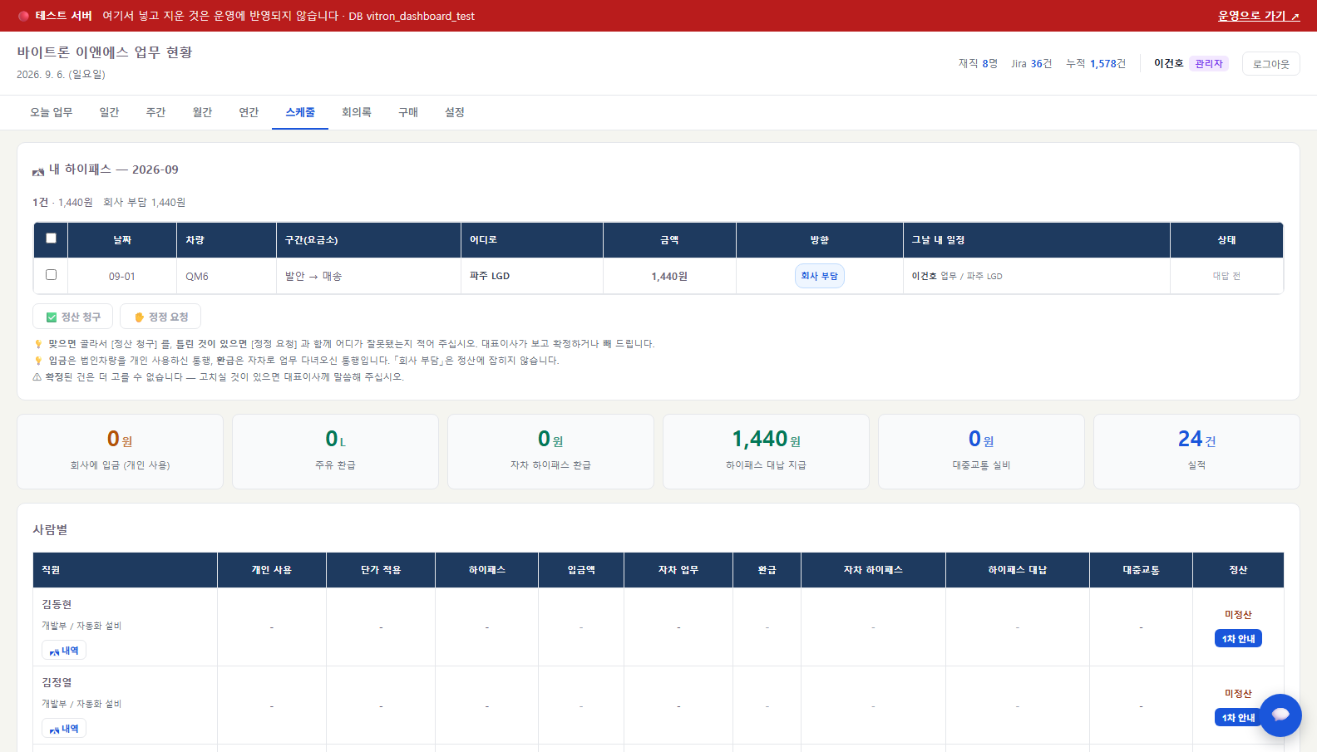
그림 5-8 내 하이패스 — 확인하고 답하는 자리
1. 관리자가 [✉ 메일 보내기] 를 누르면 자기 내역 메일이 옵니다.
2. 「내 하이패스」에서 건을 골라 맞으면 [✅ 정산 청구] 를 누르십시오.
3. 틀린 것이 있으면 [✋ 정정 요청] 과 함께 어디가 잘못됐는지 적어 주십시오 — 사유 없이는 접수되지 않습니다.
4. 대표이사가 그것을 보고 확정하거나 빼 드립니다.
확정된 건은 더 고칠 수 없습니다 대표이사가 확정을 풀어야 다시 손댈 수 있습니다. 고치실 것이 있으면 말씀해 주십시오.

하이패스 개인카드 — 카니발 · QM6
이 두 차는 통행료가 주 사용자 개인 카드로 나갑니다. 그래서 그 차의 통행료는 회사가 주 사용자에게 지급합니다 — 정산표의 「하이패스 대납」 칸이 그것입니다.
차량 | 주 사용자 | 통행료가 나가는 카드
카니발 (24구 7598) | 윤기곤 | 윤기곤 님 개인 카드
QM6 (129누 9183) | 이건호 | 이건호 님 개인 카드

· 다른 분이 그 차로 다녀온 통행도 주 사용자에게 지급됩니다 — 그분 카드로 나갔기 때문입니다
· 그 차를 개인 사용하신 분에게는 그것대로 청구됩니다
출퇴근·개인 용도 통행은 지급되지 않습니다 주 사용자라도 실적에 붙지 않은 통행은 지급 대상이 아닙니다. 이 체크칸은 「차량 단가 · 연비」 카드에 있고 대표이사만 켜고 끕니다.

5.5 차량 등록·관리
설정 탭에서 합니다. 법인차량·자차를 등록하거나 색·연료·주 사용자를 손볼 때 씁니다.
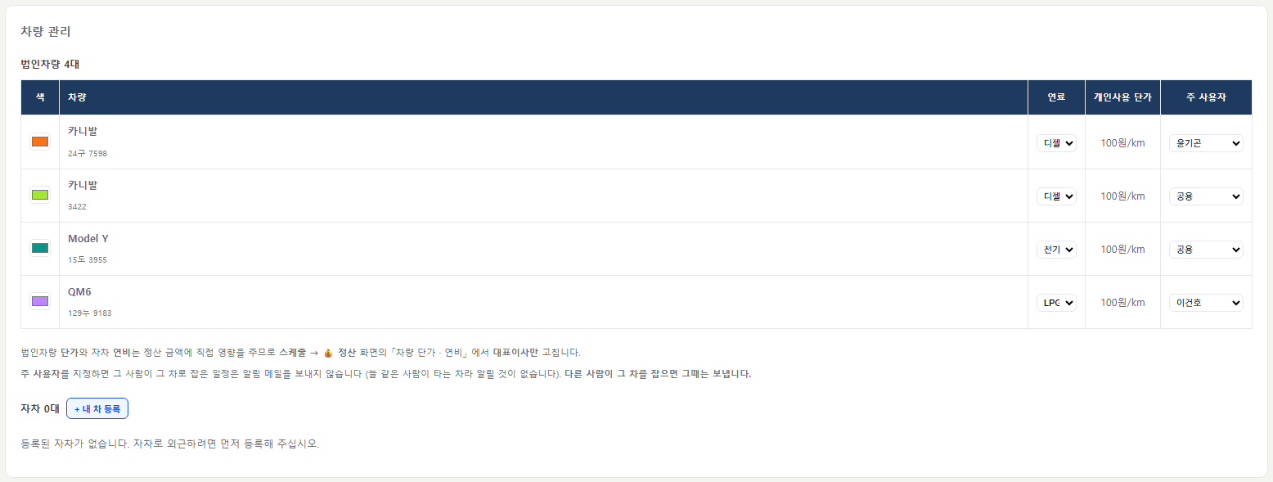
그림 5-9 설정 탭의 차량 관리
항목 | 무엇인가 | 누가 고치나
색 | 달력·배차표에서 이 차를 나타내는 색 | 누구나
연료 | 가솔린 · 디젤 · LPG · 전기 | 누구나
주 사용자 | 늘 이 차를 타는 사람 (5.1 절 메일) | 누구나
개인사용 단가 | 개인 사용 청구액을 정하는 값 | 대표이사만
연비 | 자차 주유 환급량을 정하는 값 | 대표이사만

돈이 걸린 두 값만 대표이사 몫입니다 단가는 청구액을, 연비는 환급량을 그대로 정합니다. 값은 누구나 볼 수 있습니다 — 자기 환급이 어떤 값으로 계산되는지는 알아야 하기 때문입니다.
«주 사용자»를 정해 두면 두 가지가 달라집니다 ① 그분이 그 차를 잡을 때는 대표이사께 알림 메일이 가지 않습니다 (5.1 절) — 늘 타는 차라 알릴 것이 없습니다. ② 그 차의 하이패스를 개인카드로 두면 통행료를 그분에게 지급합니다 (5.4 절).

법인차량 등록하기
법인차량 표 아래의 [＋ 법인차량 등록] 을 누르면 양식이 펼쳐집니다. 받는 칸은 차종 · 번호판 · 연료 · 색 넷입니다.
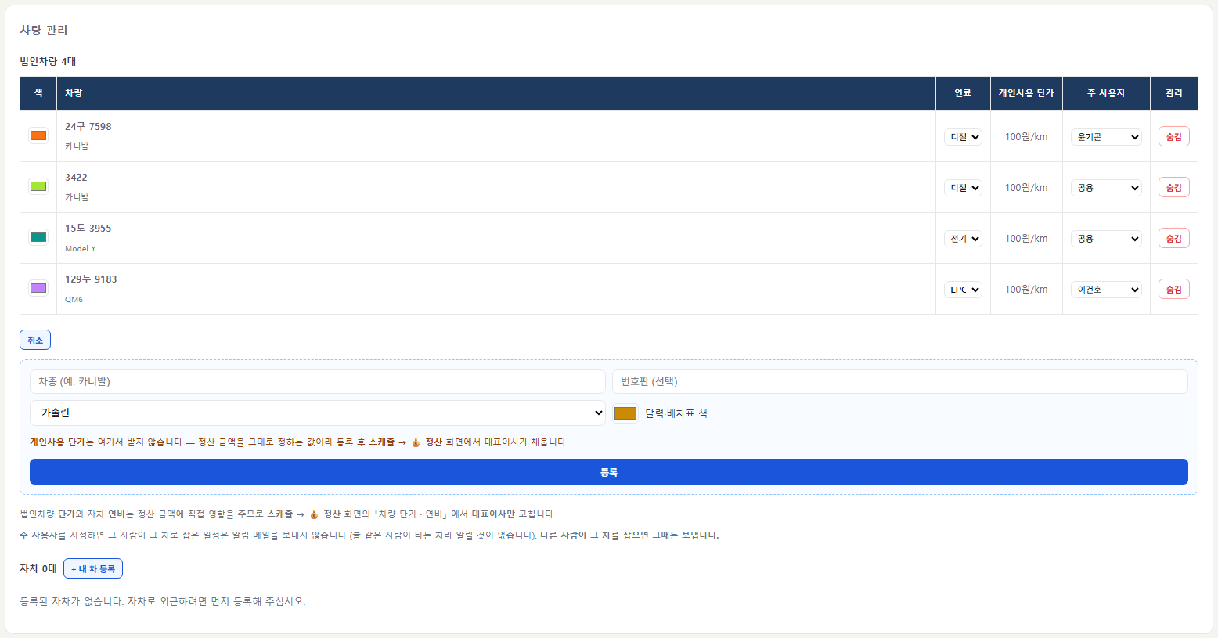
그림 5-10 법인차량 등록 양식
· 번호판은 선택입니다. 다만 같은 번호판을 두 번 넣으면 막습니다
· 색은 아직 쓰지 않는 색이 자동으로 골라집니다 — 배차표에서 옆 차와 겹치지 않게 하기 위함입니다
개인사용 단가는 등록 양식에 없습니다 단가는 개인 사용 청구액을 그대로 정하는 값이라 정산 화면에서 대표이사만 고칩니다. 등록한 뒤 정산 화면에서 채우는 것이 올바른 순서이고, 비어 있는 동안에는 표에 「-」로 보입니다.

차량 숨기기
쓰지 않는 차량은 각 줄의 [숨김] 으로 목록에서 뺍니다 — 법인차량·자차 모두 같습니다. 지우지 않는 까닭은 지난 계획과 실적이 그 차량을 참조하고 있어, 지우면 지난 정산이 「어느 차인지 알 수 없는」 상태가 되기 때문입니다.

휴가
휴가는 스케줄 탭에서 냅니다. 일정 유형 세 가지 가운데 하나이므로, 달력에 그대로 얹혀 누가 언제 쉬는지 함께 보입니다. 포털의 🌴 휴가 타일을 누르면 그 화면이 곧바로 열립니다.

6.1 휴가 신청하기
1. 스케줄 탭에서 날짜를 눌러 일정 창을 엽니다.
2. 유형을 🌴 휴가 로 고릅니다. 장소·차량 칸이 사라집니다.
3. 휴가 종류를 고릅니다 — 연차 · 병가 · 포상 · 공가 · 기타.
4. 길이를 고릅니다 — [종일 (8시간)] 또는 [시간 지정].
5. [시간 지정] 이면 시작·끝 시각을 고릅니다. 옆에 = N시간이 바로 나옵니다.
6. 필요하면 사유를 적고 저장합니다.
휴가는 «시간» 으로 셉니다 — 1휴가 = 8시간 「반차」 단추는 없어졌습니다. 반나절보다 짧게 쓰실 일이 실제로 있는데 적을 자리가 없었기 때문입니다. 이제 시작·끝 시각을 고르시면 시스템이 몇 시간인지 계산합니다. 1시간 단위입니다.
이렇게 고르면 | 이렇게 셉니다 | 왜
종일 | 8시간 (1일) | 하루 전부
09:00 ~ 13:00 | 3시간 | 점심시간(12~13시)이 걸쳐 있어 뺍니다
09:00 ~ 12:00 | 3시간 | 점심 전까지라 뺄 것이 없습니다
13:00 ~ 18:00 | 5시간 | 점심 뒤라 뺄 것이 없습니다

근무는 09:00~18:00, 점심은 12:00~13:00 으로 셉니다. 점심시간은 휴가에서 빼 드립니다 — 쉬는 시간까지 연차로 셀 까닭이 없습니다.
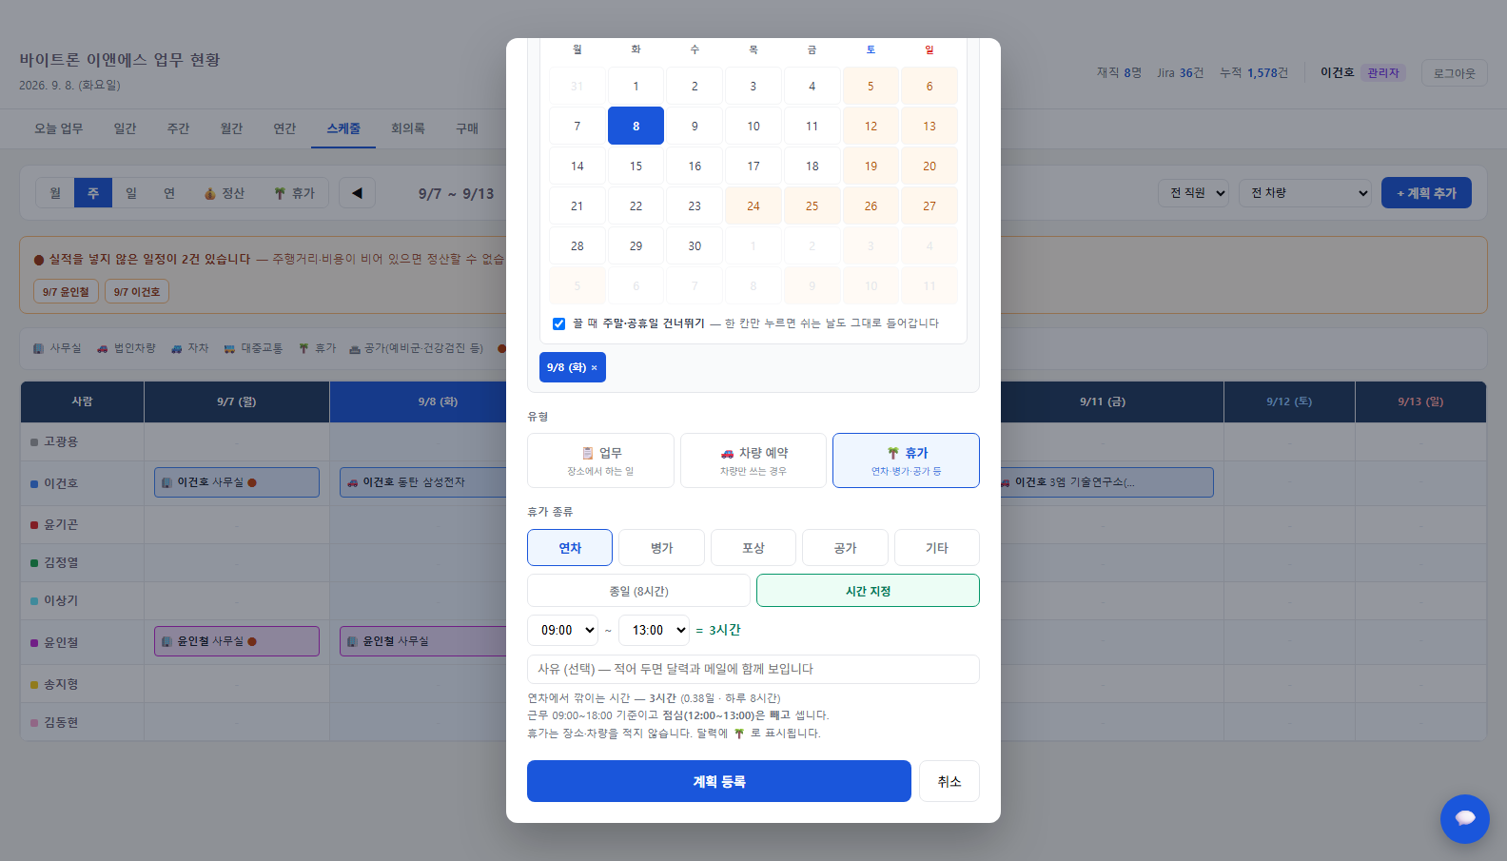
그림 6-1 시각을 고르면 «= 3시간» 이 바로 나옵니다
예비군·경조는 «공가» 입니다 — 연차에서 깎지 않습니다 예비군 훈련이나 경조사처럼 업무는 아니지만 연차와 상관없이 처리해야 하는 것은 종류를 공가로 고르십시오. 달력에는 🏛 로 나오고 연차 잔여에서 빠지지 않습니다. 무슨 일인지는 사유 칸에 적어 두시면 달력과 메일에 함께 보입니다.
종류 | 연차에서 깎나 | 언제 쓰나
연차 | 깎습니다 | 일반 휴가
병가 | 회사 방침에 따릅니다 | 아파서 쉴 때
포상 | 회사 방침에 따릅니다 | 포상 휴가
공가 | 깎지 않습니다 | 예비군 · 경조 등 — 사유를 적으십시오
기타 | 회사 방침에 따릅니다 | 위에 없는 것 — 사유를 적으십시오

저장 전에 한 번 여쭙니다 신청하면 승인권자께 승인 요청 메일이 갑니다. 잘못 눌러 들어간 휴가로 메일이 가면 되돌릴 방법이 없어서 확인 창을 한 번 띄웁니다.
여러 날을 한 번에 신청하시면 메일은 한 통으로 묶여 갑니다. 사흘 휴가를 냈다고 메일이 세 통 가지는 않습니다.
지난 날짜에 넣는 것은 «신청»이 아니라 «정리» 입니다 이미 지나간 날을 뒤늦게 적어 넣으실 때는 결재할 것이 없으므로 메일이 가지 않고 바로 승인됩니다. 승인 대기에도 쌓이지 않고, 지우실 때도 메일이 가지 않습니다. 실적 완료 보고와 같은 규칙입니다 — 그쪽도 당일 것만 메일을 보냅니다.
언제 넣나 | 메일 | 승인
오늘 · 앞으로의 날짜 | 승인권자께 신청 메일 | 승인 대기 → 승인권자가 처리
지난 날짜 | 가지 않습니다 | 바로 승인

지난 날짜와 앞으로의 날짜를 한 번에 고르시면 확인 창이 「지난 날짜 N건은 메일 없이 바로 승인되고, 나머지 M건만 신청 메일이 갑니다」처럼 갈라서 알려 드립니다.

6.2 남은 연차 보기
같은 화면 아래쪽에서 부여 · 사용 · 잔여를 봅니다. 일수와 시간이 함께 나옵니다 — 「17.1일 · 137시간」처럼 보입니다. 포털 타일에도 남은 연차가 바로 나옵니다. 부여 일수는 근로기준법 60조를 따릅니다.
근속 | 부여
1년 미만 | 1개월 개근마다 1일 (최대 11일)
1년 이상 | 15일

일수와 시간을 함께 적는 까닭 시간으로 신청하면 「3시간」이 곧 「0.38일」 입니다. 시간만 적으면 남은 연차가 며칠인지 감이 오지 않고, 일수만 적으면 소수점이 나와 읽기 어렵습니다. 그래서 둘 다 보여 드립니다.
대표이사께는 전원의 현황이, 그 밖의 분께는 본인 것이 보입니다.

6.3 신청을 물리기
낸 휴가를 지우면 「신청을 물린다」는 뜻이라 대표이사께 취소 메일이 갑니다. 지우기 전에 확인 창이 한 번 뜹니다. 이미 반려된 건을 지울 때는 메일이 가지 않습니다 — 대표이사께서 이미 아시는 일이기 때문입니다.

6.4 승인·반려 [승인권자]
스케줄 → 🌴 휴가 화면 위쪽에 승인 대기 목록이 나옵니다. 줄마다 [승인] · [반려] 를 누르시면 됩니다.
신청 메일은 «승인권자 전원» 에게 갑니다 승인권을 가진 분이 여럿이라, 신청 메일은 그분들 모두에게 갑니다. 한 분이 승인하시면 신청자와 나머지 승인권자께 결과 메일이 갑니다 — 누가 처리했는지 서로 아셔야 두 번 처리하는 일이 없습니다.
· 승인 — 신청자에게 「휴가가 승인되었습니다」 메일이 갑니다
· 반려 — 사유를 반드시 적어야 합니다. 그 사유가 메일에 함께 실립니다
반려에 사유를 요구하는 까닭 이유 없이 반려하면 결국 말로 다시 물어보게 되고, 그러면 기록이 남지 않아 승인 제도를 둔 뜻이 없어집니다.

구매 요청
물품 구매를 요청하고 승인받는 곳입니다. 포털의 🛒 구매 요청 타일로 들어갑니다.

7.1 구매 요청하기
1. 구매 탭을 엽니다.
2. 물품명 · 수량 · 단가를 넣습니다. 금액은 수량 × 단가로 자동 계산됩니다.
3. 사용처와 기타(선택), 구매처 링크(선택)를 적습니다.
4. [요청] 을 누릅니다.
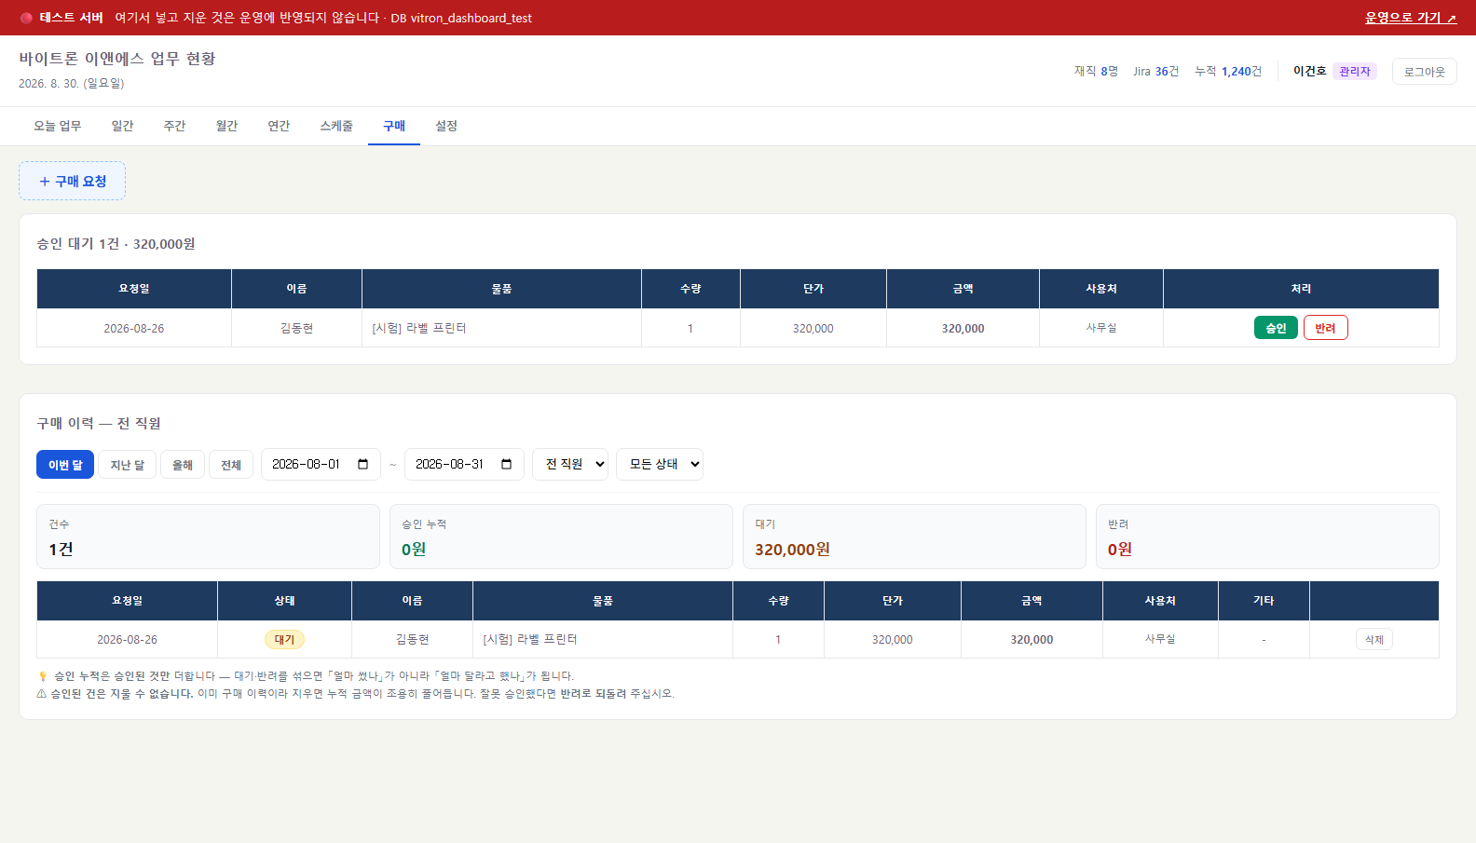
그림 7-1 구매 요청
요청 전에 금액을 한 번 확인해 드립니다 확인 창에 물품 · 수량 · 금액과 「대표이사에게 승인 요청 메일이 갑니다」가 함께 나옵니다.
요청자 목록에 대표이사는 없습니다 구매는 대표이사가 결재하시는 일이지 요청하시는 일이 아닙니다. 그래서 관리자가 대신 넣을 때 고르는 [요청자] 목록과 아래 이력의 직원 거르개에 대표이사는 세우지 않습니다.

7.2 구매 이력 보기
아래쪽 목록에서 지난 요청과 그 결과를 봅니다. 관리자와 대표이사는 전원의 것을, 그 밖의 분은 본인 것을 보십니다. 포털 타일에는 누적 승인 금액이 나옵니다.
거르개로 볼 범위를 좁힙니다.
거르개 | 무엇을 고르나
기간 | [이번 달] · [지난 달] · [올해] · [전체] 또는 날짜를 직접 넣습니다
상태 | 대기 · 승인 · 반려 (기본은 「모든 상태」)
직원 | 여러 명을 한꺼번에 고릅니다 — 「이 셋만」 처럼 보실 수 있습니다 (전원을 보는 분에게만 나옵니다)

위 지표 네 칸은 «고른 범위»의 합계입니다 건수 · 승인 누적 · 대기 · 반려가 거르개에 따라 함께 바뀝니다. 승인 누적은 «승인된 것만» 더합니다 — 대기·반려를 섞으면 「얼마 썼나」가 아니라 「얼마 달라고 했나」가 됩니다.
정렬은 여러 겹으로 겹칠 수 있습니다(엑셀의 다단 정렬과 같습니다). [요청일] · [금액] · [상태] 를 누른 차례가 곧 1차·2차·3차 기준이고, 단추 앞에 그 번호가 붙습니다.
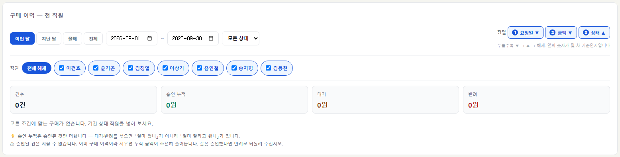
그림 7-2 누른 차례가 ①②③ 으로 붙습니다
누르면 | 이렇게 됩니다
처음 누를 때 | 정렬 기준으로 더해집니다 — 요청일은 최신부터, 금액은 큰 것부터, 상태는 «할 일»(대기)부터
다시 누를 때 | 방향이 뒤집힙니다 (▼ ↔ ▲)
한 번 더 누를 때 | 정렬에서 빠집니다. 뒤에 있던 기준의 번호가 하나씩 당겨집니다

예를 들어 [상태] → [금액] 순으로 누르면 «대기 → 승인 → 반려» 로 묶이고, 그 안에서 금액이 큰 것부터 나옵니다.

7.3 승인·반려 [대표이사]
구매 탭 위쪽에 승인 대기 목록과 대기 금액 합계가 나옵니다.
· 승인 — 요청자에게 승인 메일이 갑니다
· 반려 — 휴가와 같이 사유가 필요합니다
승인된 건은 지울 수 없습니다 승인된 것은 더 이상 「요청」이 아니라 구매 이력입니다. 지우면 누적 금액이 조용히 줄어듭니다. 잘못 승인하셨으면 반려로 되돌리십시오.

회의록
회의에서 논의한 것을 적고, 거기서 할 일이 된 것을 «안건» 으로 달아 두는 곳입니다. 회의록 탭으로 들어갑니다.

8.1 화면이 둘로 갈려 있습니다
화면 | 무엇을 하는 곳
✍ 회의록 작성 | 지금 회의를 적는 곳 — 쓰고 있는 회의록 하나만 보입니다
📚 지난 회의록 조회 | 지난 회의록을 찾아보는 곳 — 제목·장소·내용·날짜로 찾습니다

회의 중에 지난 회의록 목록이 화면을 밀어내지 않도록 갈라 두었습니다.
[📚 지난 회의록 조회] 에는 달력이 있습니다. 회의가 있었던 날에 제목이 놓이고, 그 제목을 누르면 회의록이 아래에 펼쳐집니다. 회의는 「언제 했더라」로 되짚는 일이 잦아 달력이 목록보다 빠릅니다.
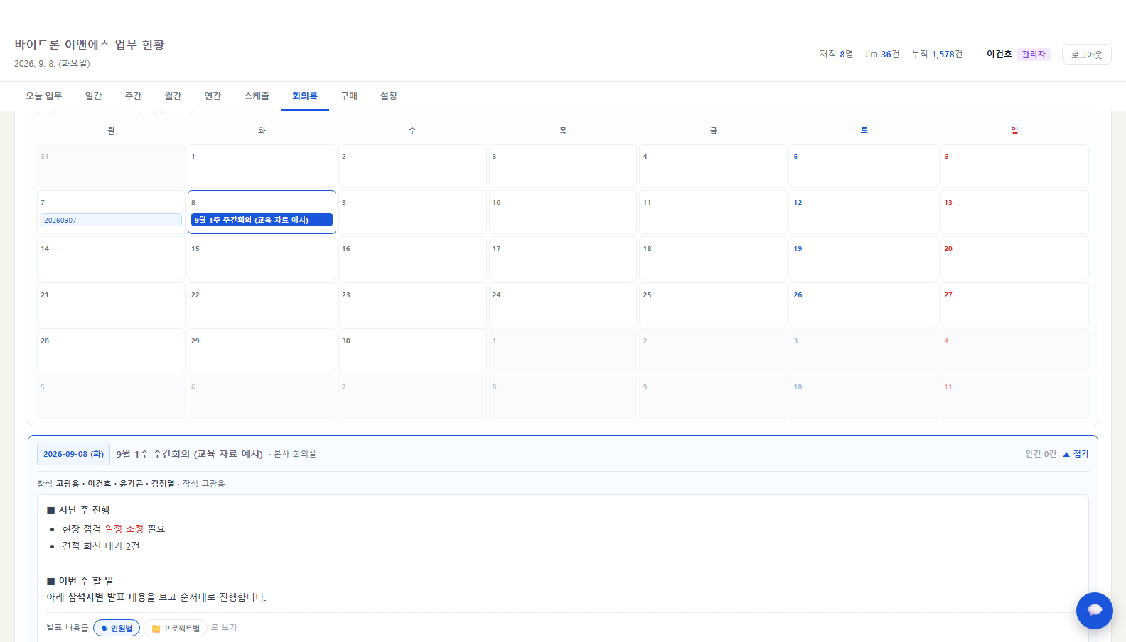
그림 8-1 달력에서 제목을 누르면 그 회의록이 펼쳐집니다
하고 싶은 것 | 하는 법
다른 달 보기 | ‹ › 로 넘깁니다. [오늘] 로 이 달에 돌아옵니다
회의록 열기 | 달력에서 제목을 누릅니다
낱말로 찾기 | 위 검색창에 적습니다 — 제목·장소·내용·날짜를 함께 훑습니다
찾은 것 열기 | 목록에서 누르면 달력이 그 달로 옮겨 갑니다

검색에 걸린 회의록은 달력에서 «주황» 입니다 다른 달에 있으면 달력에는 안 보입니다 — ‹ › 로 넘겨 보시거나, 아래 목록에서 누르시면 그 달로 바로 갑니다. 지금 열어 둔 회의록은 진한 파랑으로 구별됩니다.

8.2 회의록 쓰기
1. 회의록 탭 → [✍ 회의록 작성] → [+ 회의록 작성]
2. 회의 제목과 날짜를 넣습니다 — 이 둘은 반드시 있어야 합니다.
3. 장소는 선택입니다. 「본사 회의실」·「화상」처럼 적으십시오.
4. 작성자를 고릅니다 — 직원 목록에서 고르거나 [직접 입력…] 으로 적습니다.
5. 참석자를 고릅니다. [전체 (N명)] 를 누르면 재직자 전원이 한 번에 들어갑니다. 명단에 없는 사외 참석자는 아래 칸에 직접 적으십시오.
6. 회의 내용에 논의한 것·결정된 것을 적습니다.
7. [만들기] 를 누릅니다.
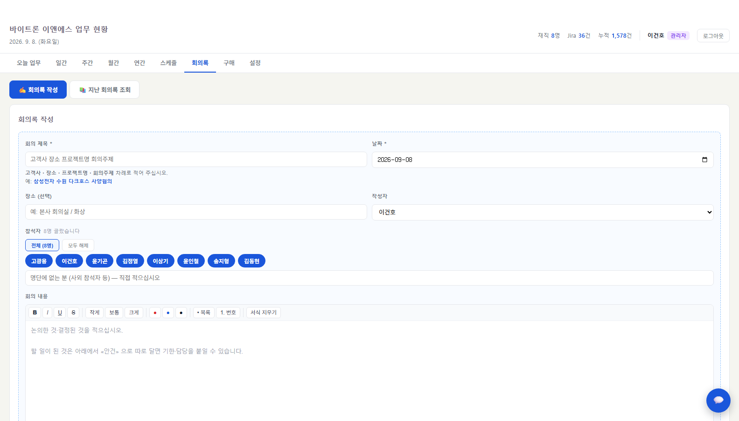
그림 8-2 회의록 작성 — 작성자·서식 단추·참석자
제목은 «고객사 · 장소 · 프로젝트명 · 회의주제» 차례로 예: 삼성전자 수원 다크호스 사양협의. 형식을 강제하지는 않습니다 — 사내 회의처럼 고객사가 없는 것도 적어야 하기 때문입니다. 다만 이 차례로 적어 두시면 나중에 낱말로 찾기가 훨씬 잘 듣습니다.
작성자는 «실제로 적은 사람» 입니다 회의에 못 오신 분의 회의록을 대신 적어 드리는 일이 있어, 로그인한 사람과 작성자가 다를 수 있습니다. 그래서 따로 고릅니다. 회의록 본문에 「작성: 홍길동」처럼 손으로 적지 마시고 이 칸에 넣으십시오 — 목록과 조회 화면에 함께 나옵니다.
회의 내용에는 서식을 넣으실 수 있습니다. 글을 고른 뒤 위 단추를 누르십시오.
단추 | 하는 일
B · I · U · S | 굵게 · 기울임 · 밑줄 · 취소선
작게 · 보통 · 크게 | 글자 크기
● ● ● | 글자 색 — 빨강 · 파랑 · 검정
• 목록 · 1. 번호 | 글머리 기호 · 번호 매기기
서식 지우기 | 고른 곳의 서식을 없앱니다

붙여 넣은 글은 «글자만» 들어옵니다 워드나 웹에서 통째로 복사하면 배경색·글꼴까지 따라와 화면이 망가집니다. 흰 바탕에 흰 글씨가 붙어 안 보이는 글이 되기도 합니다. 그래서 붙여 넣기는 글자만 받고, 서식은 위 단추로 다시 걸어 주십시오.
만들면 «그 자리에서 열립니다» 이어서 안건을 적는 것이 실제 흐름이라, 만든 회의록은 열린 채로 남습니다.

8.3 참석자별 발표 내용 — 미리 적어 두기
회의 전에 참석자가 저마다 자기 발표 내용을 미리 적어 둘 수 있습니다. 회의록을 열면 아래쪽에 참석자 이름 단추가 늘어서 있습니다.
1. 회의록을 엽니다(작성 중이거나 [📚 지난 회의록 조회] 에서 고른 것).
2. 본인 이름 단추를 누릅니다 — 이름 뒤에 (나) 가 붙어 있습니다.
3. 📁 어느 프로젝트에 관한 내용입니까? 에서 프로젝트를 고릅니다 — 업무 입력·안건과 같은 목록입니다.
4. 발표하실 내용을 적고 [저장] 을 누릅니다.
5. 프로젝트가 여럿이면 [+ 다른 프로젝트로 적기] 로 나눠서 적으십시오.
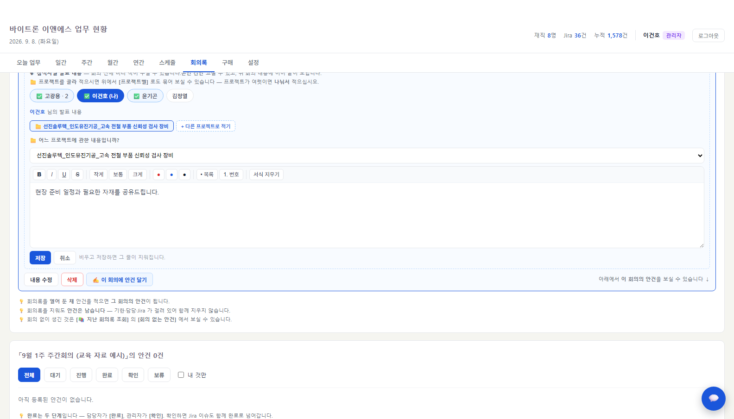
그림 8-3 프로젝트를 고르고 본인 칸에 적습니다
«본인 칸만» 고치실 수 있습니다 남의 이름 단추는 눌리지 않습니다. 그래서 여러 분이 동시에 적어도 부딪히지 않습니다 — 각자 자기 칸만 만지기 때문입니다. (관리자는 대신 넣어 드릴 수 있습니다.)
프로젝트를 «나눠서» 적으시는 편이 좋습니다 한 칸에 여러 프로젝트를 뭉쳐 적으면 나중에 「이 프로젝트 얘기가 어느 회의에서 누구 입에서 나왔나」를 되짚을 수 없습니다. 나눠 적으시면 아래 «프로젝트별 보기» 가 그대로 답이 됩니다. 프로젝트를 안 고르셔도 되고, 그때는 「프로젝트 미지정」이 됩니다.
적어 둔 것은 회의 내용 아래에 이어 붙어 «한 박스» 로 보입니다. 따로 적었어도 읽을 때는 회의록 하나입니다.
발표 내용이 하나라도 있으면 [🗣 인원별] · [📁 프로젝트별] 단추가 나옵니다. 담긴 글은 하나이고 «묶는 기준» 만 바뀝니다.
보기 | 이렇게 묶입니다 | 언제 쓰나
🗣 인원별 | 사람 → 그 사람이 적은 프로젝트들 | 「누가 무엇을 말할 것인가」 — 회의 진행
📁 프로젝트별 | 프로젝트 → 그 프로젝트를 적은 사람들 | 「이 프로젝트 얘기가 누구에게서 나오나」 — 프로젝트 점검

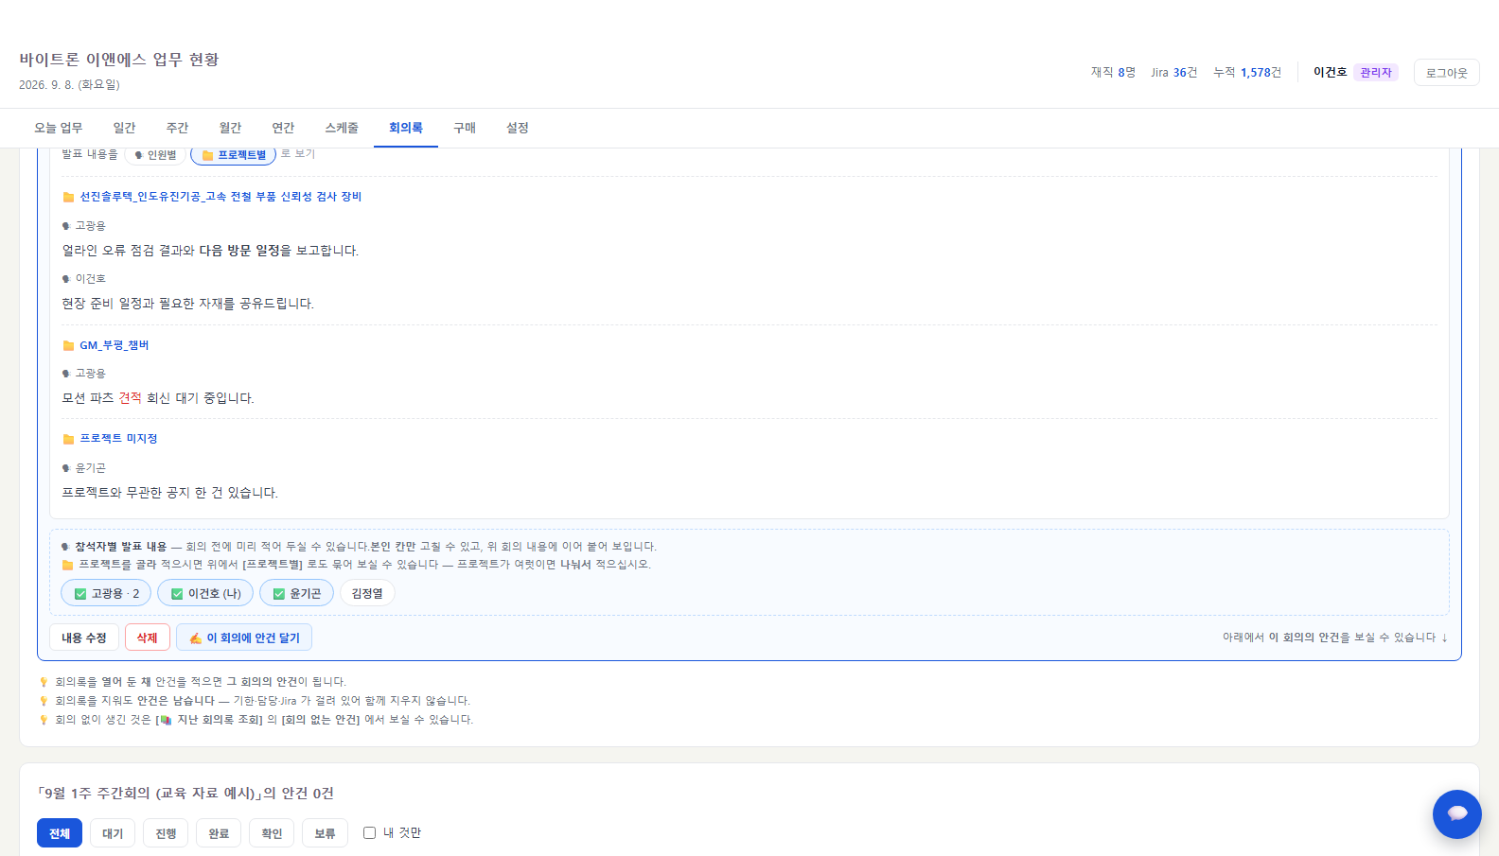
그림 8-4 같은 글을 프로젝트별로 다시 묶어 봅니다
「프로젝트 미지정」은 늘 맨 뒤에 섭니다 가운데 끼면 「빈 것부터 채우라」는 신호처럼 보이기 때문입니다. 프로젝트를 안 고르신 것이 잘못은 아닙니다 — 프로젝트와 무관한 공지도 있습니다.
비우고 저장하면 «그 줄이» 지워집니다 지우실 때는 내용을 모두 지우고 [저장] 을 누르십시오. 프로젝트를 옮기시면 옛 줄은 자동으로 사라집니다. 옮겨 갈 자리에 이미 적어 두신 것이 있으면 덮어쓸지 여쭙습니다.

8.4 안건은 «회의록을 시작한 뒤에» 적습니다
회의록이 없으면 안건 칸이 아예 나오지 않습니다. 차례가 «회의록 먼저, 안건 나중» 이기 때문입니다. 회의록 없이 적어 둔 안건은 어느 회의에서 나온 것인지 알 수 없어 나중에 찾지 못합니다.
1. 회의록을 새로 만들거나, [📚 지난 회의록 조회] 에서 이어 쓸 회의록의 [✍ 이 회의에 안건 달기] 를 누릅니다.
2. [+ 안건 추가] → ① 관련 프로젝트를 «먼저» 고릅니다 — 업무 입력과 같은 목록입니다.
3. ② 안건 내용을 적고, 필요하면 기한 · 담당 · 보고자를 붙입니다.
«담당자» 와 «보고자» 는 다릅니다 담당자는 그 일을 맡아 하는 사람이고, 보고자는 회의에서 그 안건을 말하는 사람입니다. 둘이 같을 때가 많지만 다를 때도 있어 따로 고릅니다. [Jira 로 올리기] 를 하시면 제목 뒤에 _보고자이름 이 붙어 목록에서 바로 보입니다.
열어 둔 회의의 안건이 됩니다 회의록을 열어 둔 채 적으면 그 회의의 안건으로 달립니다. 화면 위에 「여기서 적는 안건은 «…» 에 달립니다」라고 알려 드리므로 그것을 보고 적으십시오.
회의록을 지워도 안건은 남습니다 안건에는 기한·담당·Jira 가 걸려 있어 함께 지우지 않습니다. 회의를 잃은 안건은 [📚 지난 회의록 조회] → [회의 없는 안건] 에서 보실 수 있습니다.

8.5 안건 마무리
· 완료는 두 단계입니다 — 담당자가 [완료], 관리자가 [확인]
· [Jira 로 올리기] 를 누르면 VITRON 프로젝트에 「작업」으로 만들어지고 기한 · 담당자 · 상위업무까지 함께 넘어갑니다
· 기한이 지났거나 오늘까지인 안건은 위쪽에 따로 세어 보여 드립니다

자주 겪는 일

9.1 메일은 언제 · 누구에게 나가나
메일이 나가는 자리는 다섯 군데뿐입니다. 「내가 무엇을 하면 누구에게 알림이 가는지」를 알고 계시면 놀랄 일이 없습니다.
언제 | 누구에게 | 덧붙임
회사 차량이 걸린 일정을 등록·변경·취소 | 대표이사 | 자차·대중교통·사무실 내근은 가지 않습니다. 그 차의 주 사용자가 잡을 때도 가지 않습니다
실적을 완료로 넘김 | 대표이사 | 차를 쓰지 않은 일도 포함합니다. 작업일이 오늘인 것만 나가고, 늦게 넣으면 「누락」으로 적힙니다
휴가 신청·취소 / 승인·반려 | 대표이사 / 신청자 | 반려에는 사유가 함께 갑니다
구매 요청 / 승인·반려 | 대표이사 / 요청자 | 반려에는 사유가 함께 갑니다
정산 [1차 안내] | 그 직원 본인 | «자기 정산 내역»이 담깁니다. 2차 [입금 확인] 은 메일이 없습니다

메일은 «내 주소»에서 나갑니다 1.3 에서 등록하신 본인 메일 계정으로 보냅니다. 받는 분에게 「○○○ 님이 보냈다」로 보이고 답장도 본인에게 옵니다. 등록하지 않으셨으면 회사 공용 계정으로 나가고, 답장 주소만 본인으로 붙습니다.
보내다 막히면 화면 위에 알려 드립니다 비밀번호가 바뀌는 등으로 내 계정에서 보내지 못하면 공용 계정으로 대신 보내고 화면 맨 위에 붉은 띠로 알려 드립니다. 그때는 1.3 의 자리에서 비밀번호를 다시 넣으십시오. 알림이 못 갔다고 등록·신청이 취소되지는 않습니다 — 일이 먼저이고 알림은 뒤따르는 것이라 그렇게 두었습니다.

9.2 메일이 안 갈 때
증상 | 먼저 볼 곳
나만 안 가고 남들은 간다 | 내 앱 비밀번호 문제입니다 — 설정 → 「내 메일 발송 계정」 (1.3 절)
전부 안 간다 | 회사 공용 계정 문제입니다 — 관리자에게 알려 주십시오
화면 위에 붉은 띠가 떠 있다 | 앱 비밀번호가 틀어진 것입니다. 띠의 [다시 등록하기] 로 새 값을 넣으십시오
완료 처리했는데 메일이 안 왔다 | 작업일이 오늘인지 보십시오. 지난 날짜는 「누락」으로 기록됩니다 (5.3 절)
차량 일정을 넣었는데 메일이 안 왔다 | 그 차량의 주 사용자가 본인이면 보내지 않습니다 (5.1 절)

메일이 실패해도 기록은 정상으로 저장됩니다 메일 때문에 저장이 막히면 안 되므로, 보내기에 실패해도 일정·실적·휴가·구매는 그대로 저장됩니다. 실패한 사실만 따로 남습니다.

9.3 화면이 바뀌지 않을 때
기능이 개선됐는데도 예전 화면이 그대로 보이면 브라우저가 옛 화면을 기억(캐시)하고 있는 것입니다. 아래 키를 누르면 새로 받아옵니다.
Ctrl + Shift + R (또는 Ctrl + F5)

9.4 저장이 안 될 때
증상 | 원인과 해결
저장했는데 값이 사라짐 | 다른 날짜를 조회한 뒤 저장하면 그 날짜로 들어갑니다. 상단 날짜를 확인하십시오
남의 열이 수정되지 않음 | 정상입니다. 본인 열만 편집됩니다 (3.1 절)
저장 실패 메시지가 나옴 | 화면을 새로 고친 뒤 다시 시도하십시오. 계속되면 관리자에게 알려 주십시오

9.5 의견 보내기 — 💬
화면 오른쪽 아래에 💬 아이콘이 늘 떠 있습니다. 쓰시다가 오류를 만나거나, 불편한 곳이 있거나, 있었으면 하는 기능이 떠오르면 그 자리에서 적어 보내십시오. 관리자를 찾아다니실 필요가 없습니다.
종류 | 이럴 때
🐞 에러 확인 | 무엇을 하다가 오류가 났는지
🔧 불편한 점 수정 요청 | 어디가 어떻게 불편한지
✨ 기능 추가 요청 | 무엇이 있으면 좋겠는지

· 화면 캡처를 함께 보내면 훨씬 빠릅니다 — `Win + Shift + S` 로 찍고 창 안에서 `Ctrl + V`
· 이름은 미리 채워져 있지만 지우시면 익명으로 갑니다 (익명이면 되물을 수가 없습니다)
· 업무 현황 대시보드와 KPI 추적 시스템 양쪽에 같은 아이콘이 있습니다

실습 — 오늘 해 보실 것

10.1 5분 체크리스트
교육이 끝나면 각자 자리에서 아래 열 가지를 직접 해 보십시오. 한 번 해 보시면 나머지는 같은 방식입니다.
# | 해 볼 것 | 어디서 | 다 되면
1 | 포털에 들어가 로그인 | http://vitron-nas/ERP | 머리글에 내 이름이 나옵니다
2 | 메일 발송 계정 등록 (또는 건너뛰기) | 처음 로그인 화면 | 노란 띠가 사라집니다
3 | 포털 첫 화면을 즐겨찾기에 넣기 | 브라우저 | 내일부터 여기서 시작합니다
4 | 오늘 업무 두 시간만 적고 저장 | 📋 업무 현황 | 타일에 「오늘 N시간 적음」
5 | 내일 일정 하나 등록 (사무실 내근이면 충분) | 🗓 스케줄 · 차량 | 포털 「내일」 칸에 나옵니다
6 | 달력에서 날짜를 끌어 이틀 이상 골라 보기 (등록은 안 하셔도 됩니다) | 🗓 계획 등록 창 | 「넣을 날짜 N개」 가 늘어납니다
7 | 남은 연차 확인 | 🌴 휴가 | 타일에 「잔여 N일」
8 | 정산에서 [내가 그날 쓴 것만] 켜 보기 | 🗓 스케줄 → 💰 정산 | 내 통행만 추려집니다
9 | 구매 이력에서 [금액] 을 눌러 정렬해 보기 | 🛒 구매 요청 | 단추에 ①② 번호가 붙습니다
10 | 💬 로 의견 한 줄 보내기 | 오른쪽 아래 | 「보냈습니다」 안내

4번과 5번이 핵심입니다 이 시스템에서 매일 하시는 일은 ① 업무를 적고 ② 일정을 넣는 두 가지뿐입니다. 나머지(휴가·구매·정산)는 필요할 때만 쓰십니다.
잘못 넣어도 괜찮습니다 업무 기록과 일정은 본인이 언제든 고치고 지울 수 있습니다. 다만 «완료 처리»와 «휴가 신청»은 대표이사께 메일이 나가므로 확인 창을 한 번 띄웁니다 — 그때만 한 번 더 보시면 됩니다.

10.2 더 자세한 것은
이 자료는 처음 쓰실 때 필요한 만큼만 담았습니다. 더 자세한 내용은 사용자 매뉴얼에 있습니다.
더 알고 싶은 것 | 사용자 매뉴얼
분석 차트 읽는 법 (히트맵 · 파레토 · 레이더 등) | 7장
일정·차량의 모든 기능 | 8장
휴가 · 구매의 모든 기능 | 9 · 10장
하이패스 사용내역 · 대조 · 개인카드 | 8장 (8.13 절)
회의록 · 안건 | 15장
직원 등록 · 공휴일 · 집계 제외 | 11장 [관리자]
Jira 연동 | 12장 [관리자]
시스템 구성 · 배포 · 백업 | 13장 [관리자]
문제 해결 전체 | 14장

매뉴얼은 Confluence 또는 공용 폴더에 있습니다.
D:\Vitron\DASHBOARD + KPI\업무현황_대시보드_사용자매뉴얼.pdf
고쳐야 할 곳을 찾으시면 이 자료도 💬 로 알려 주십시오. 화면이 바뀌면 문서도 함께 고칩니다.

